
JIANGXI AGRICULTURAL UNIVERSITY
本 科 毕 业 论 文



题目： 基于微服务架构的高校智能选课系统设计与实现

学 院： 计算机与信息工程学院
姓 名： 彭益举
学 号： 6020222035
专 业： 软件工程
班 级： 软件工程2022-1班
指导教师： 李佳航
答辩日期： 2026年04月19日

江西农业大学
本科毕业论文原创性声明

本人郑重声明：所呈交的本科毕业论文是本人在导师的指导下独立进行研究工作所取得的成果。尽我所知，除文中已经注明引用的内容外，本设计不包含任何其他个人或集体已经发表或撰写过的研究成果。对设计所涉及的研究工作做出贡献的其他个人和集体，均已在文中以明确方式标明或致谢。

作者签名：
日 期：2026/3/11

目 录
摘 要·····················································I
Abstract················································II
第 1 章 绪论················································1
1.1 课题研究背景及意义·········································1
1.2 国内外研究现状···········································2
1.3 论文的主要研究内容·········································4
1.4 论文的组织结构···········································6
1.5 本章小结··············································7
第 2 章 系统开发相关技术分析········································8
2.1 相关技术··············································8
2.2 开发环境·············································13
2.3 本章小结·············································14
第 3 章 可行性与需求分析·········································15
3.1 可行性分析············································15
3.2 功能需求分析···········································17
3.3 本章小结·············································19
第 4 章 系统概要设计···········································20
4.1 系统架构设计···········································20
4.2 总体结构设计···········································21
4.3 功能模块设计···········································23
4.4 数据库设计············································26
4.5 本章小结·············································30
第 5 章 系统详细设计与实现········································31
5.1 智能课程推荐模块·········································31
5.2 选课模块的实现··········································33
5.3 课程冲突检测模块·········································37
5.4 系统管理模块的实现········································39
5.5 消息通知模块的实现········································41
5.6 系统安全模块的实现········································42
5.7 本章小结·············································45
第 6 章 系统测试·············································46
6.1 测试设计·············································46
6.2 主要功能测试···········································46
6.3 性能压力测试···········································51
6.4 本章小结·············································52
第 7 章 总结与展望············································53
7.1 总结···············································53
7.2 展望···············································54
参考文献····················································56
致谢······················································58

摘 要
随着高等教育规模持续扩大，高校选课系统在学期初选课高峰期面临严峻的高并发压力。传统单体架构难以应对大规模并发访问、课程资源动态分配以及个性化推荐等多元需求，系统稳定性、数据一致性和用户体验均存在明显不足。大量高校在选课开放后的前几分钟内即出现服务器响应超时甚至宕机的情况，严重影响学生的正常选课流程，暴露出传统系统架构在突发高并发场景下的脆弱性。
本文设计并实现了一个基于微服务架构的高校智能选课系统，重点解决三大核心问题：一是高并发场景下的系统稳定性与数据一致性；二是基于学生专业背景的个性化智能课程推荐；三是选课时间冲突的自动检测与实时预警。系统采用Spring Boot 2.7与Spring Cloud Alibaba微服务框架，以Nacos作为服务注册与动态配置中心，Spring Cloud Gateway实现统一路由转发与鉴权，Sa-Token负责细粒度权限管理。选课核心模块引入Redisson分布式锁防止库存超卖，结合RabbitMQ消息队列异步削峰并实现选课结果通知，通过requestId幂等机制确保重复请求只处理一次。智能推荐模块基于学生专业信息对课程赋予差异化推荐分数（专业匹配课程90分、通用选修课程50分），降序排列后输出个性化推荐列表；冲突检测模块采用时间窗口算法，以课程时长2小时为基准在开始和结束时间各设置15分钟缓冲阈值，精准识别时间冲突并生成差异化冲突原因描述。前端采用React与Ant Design Pro框架构建响应式用户界面，后端数据访问层使用MyBatis-Plus简化CRUD操作。
经功能测试与JMeter性能压力测试验证，系统在1000并发用户下平均响应时间为790ms，吞吐量达1218 TPS，错误率低于2%，Redisson分布式锁有效保证全程零超卖，能够稳定支撑高校大规模选课需求，为教务信息化建设提供了高效、可靠的技术方案。
关键词：微服务；智能推荐；高并发；选课系统；冲突检测

Abstract
With the continuous expansion of higher education, the university course selection system faces severe high-concurrency pressure at the beginning of each semester. Traditional monolithic architectures are inadequate to handle large-scale concurrent access, dynamic course resource allocation, and personalized recommendation requirements.
This paper designs and implements an intelligent course selection system based on microservice architecture, solving three core problems: system stability and data consistency under high concurrency, personalized intelligent course recommendation based on student major, and automatic time-conflict detection. The system uses Spring Boot 2.7 with Spring Cloud Alibaba, Nacos for service registration and configuration, Spring Cloud Gateway for unified routing, and Sa-Token for permission management. Redisson distributed locks prevent overselling, RabbitMQ handles asynchronous processing, and requestId idempotency prevents duplicate processing. The recommendation module scores courses by major match (90 points) or general elective (50 points). Conflict detection uses a time-window algorithm with 15-minute buffer thresholds.
Testing shows 790ms average response time, 1218 TPS throughput, under 2% error rate at 1000 concurrent users, with zero overselling throughout all tests.
Key Words: Microservices; Intelligent Recommendation; High Concurrency; Course Selection; Conflict Detection

第 1 章 绪 论
1.1 课题研究背景及意义
在高等教育数字化转型的背景下，选课系统作为支撑教学管理的关键基础设施，其性能优化和稳定性保障面临着全新技术挑战。特别是在春季或秋季学期选课高峰期，系统需要同时应对大规模并发访问、课程资源动态分配以及个性化推荐等多重需求。传统的单体架构选课系统在高并发访问、数据安全和用户体验等方面存在诸多不足，尤其是在学期初选课高峰期，系统容易出现响应缓慢甚至崩溃的情况，严重影响学生的选课体验。据相关统计数据显示，全国高校在选课系统开放后的前30分钟内，系统请求量可瞬间增至日常访问量的数十倍，这对系统的并发承载能力提出了极高要求[1]。
传统选课系统通常采用集中式单体架构，将所有功能模块耦合在同一个部署单元中。这种架构在并发请求剧增时极易产生单点瓶颈，任何一个模块的性能下降都会影响整个系统的响应速度。更重要的是，传统系统普遍缺乏智能化的个性化推荐功能，学生需要在数百门可选课程中手动逐一筛选，效率低下，且容易遗漏与自身专业高度相关的优质课程。与此同时，课程时间冲突预警机制的缺失也导致学生在选课完成后才发现已选课程时间相互重叠，不得不重新进行选课调整，造成不必要的困扰。
为解决上述问题，本文引入Spring Cloud Alibaba微服务架构，通过服务解耦和独立部署实现功能模块的高内聚低耦合，显著提升系统的可扩展性与可维护性。同时，基于学生专业信息的智能课程推荐机制和时间窗口冲突检测算法为学生提供更加便捷、智能的选课体验，充分顺应了国家关于推进智慧校园建设的相关政策导向，为高校教务管理数字化转型提供有力技术支撑。
本研究的价值体现在以下三个层面：第一，技术创新层面，Redisson分布式锁、RabbitMQ消息队列、Redis缓存的综合应用构建了高并发场景下的多重防护体系，显著提升了系统的抗压能力；第二，功能完善层面，智能推荐与冲突检测功能填补了传统系统的功能空白，显著提升了学生的选课体验与选课效率；第三，工程实践层面，本系统为高校教务信息化改造提供了可落地的微服务架构参考方案，具有较强的推广应用价值。
1.2 国内外研究现状
国内外关于高校选课系统的研究已取得一定进展，但在微服务架构、智能推荐与高并发处理的综合应用方面仍存在较大提升空间。
在国内研究方面，清华大学于2018年对原有选课系统进行了微服务化改造，采用Spring Cloud框架将选课、课程管理、用户认证等模块拆分为独立服务，通过Nacos进行服务注册与发现，系统并发承载能力提升3倍以上，选课高峰期系统稳定性得到显著改善[2]。复旦大学在智慧校园项目中将选课系统与教务管理信息系统深度整合，借助Kubernetes容器编排技术实现了服务弹性伸缩，并集成了基于协同过滤算法的课程推荐模块，学生选课满意度提升明显。中国人民大学则重点研究了基于Redis的分布式缓存方案，通过预加载热门课程库存信息将数据库查询压力降低了70%以上，有效应对了选课高峰期的流量冲击。
在国外研究方面，斯坦福大学在线学习平台（Stanford Online）采用微服务架构管理多个学习服务模块，通过Prometheus与Grafana实现实时性能监控，并应用机器学习算法为学生提供个性化课程推荐，系统可用性达到99.9%以上[3]。麻省理工学院（MIT）开放课程（OpenCourseWare）引入Kubernetes与Spring Cloud，实现跨地域动态资源调度，保证了全球用户访问高峰期的服务稳定性。新加坡国立大学的选课系统研究聚焦于基于内容的过滤推荐算法，通过分析课程标签与学生历史选课记录的匹配度提升推荐准确性，推荐采纳率提升了约35%[4]。
综合分析可知，现有研究在以下几个方面仍存在明显不足：其一，高并发防超卖方案多依赖数据库乐观锁或悲观锁，在极高并发场景下存在性能瓶颈；其二，课程推荐多基于复杂的机器学习模型，工程实现成本高，难以在资源有限的高校环境中快速落地；其三，课程时间冲突检测功能在多数系统中尚属空白，或仅支持精确时间点匹配而忽略实际的课间转场缓冲时间需求。本文针对上述不足，提出了综合Redisson分布式锁、消息队列削峰、专业匹配推荐与时间窗口冲突检测的轻量化解决方案，兼顾工程实用性与技术创新性。
1.3 论文的主要研究内容
本研究聚焦高校选课系统的三大核心需求，通过构建基于Spring Cloud Alibaba的微服务架构，实现了包含智能推荐、高并发防护、冲突预警、统一鉴权等关键技术方案。
（1）智能课程推荐模块。该模块基于学生专业信息对系统内所有可选课程进行评分与排序，专业匹配课程赋予90分的高推荐优先级，其他通用选修课程赋予50分的基础优先级，最终按推荐分数降序输出个性化推荐列表，并为每门推荐课程附加"推荐原因"说明文字。推荐服务通过OpenFeign远程调用选课微服务获取课程分页数据，与主服务课程基本信息融合后构建推荐视图对象，实现跨服务的数据整合与呈现。系统默认推荐5门课程，支持前端自定义推荐数量上限参数。
（2）高并发选课防护模块。针对选课高峰期的高并发问题，系统将选课服务从主业务服务独立部署，通过Redisson分布式锁确保同一课程在同一时刻只有一个选课请求进入临界区执行库存扣减，有效防止超卖。引入RabbitMQ消息队列将选课请求异步化处理，在峰值期间实现流量削峰填谷。同时通过RequestId幂等日志机制防止用户因网络抖动导致的重复提交，三重机制协同构建坚固的并发防护体系。
（3）课程时间冲突检测模块。系统实现了基于时间窗口扩展的冲突检测算法，以课程默认时长2小时为基准，在课程开始与结束时间各设置15分钟的转场缓冲阈值，形成扩展时间区间。通过获取学生已选课程列表，逐一与待选课程扩展区间进行交叉比对，精准识别冲突并根据时间差生成差异化冲突原因描述，为学生提供清晰的冲突预警信息。
（4）系统管理模块。涵盖学生管理、教师管理、课程管理三个子模块，基于RBAC权限模型为管理员、教师、学生三类角色分配差异化操作权限，支持课程二级审批流程（教师创建→管理员审核→上线可选），确保课程信息的规范性与教学质量标准。
（5）消息通知模块。选课结果无论成功还是失败均通过RabbitMQ消息队列异步推送至站内消息中心，通知内容包含详细的结果说明，预留了短信、微信等多通道扩展接口，确保学生及时获取选课结果与课程变动通知。
（6）网关与安全模块。基于Spring Cloud Gateway实现统一路由转发与请求过滤，Sa-Token框架负责Token生命周期管理，结合RBAC细粒度权限控制构建完整的安全防护体系，Nginx通过SSL/TLS加密保障数据传输安全。
1.4 论文的组织结构
第一章绪论，从教育信息化建设现实需求出发，阐明本研究所要解决的核心问题，通过国内外文献调研指出现有研究的局限性，提出本文的研究方向，概述各章节主要内容。
第二章系统开发相关技术分析，深入介绍与系统开发相关的核心技术，包括Spring Cloud Alibaba微服务框架、Nacos服务治理、Redis缓存与Redisson分布式锁、RabbitMQ消息队列、Sa-Token鉴权、MyBatis-Plus数据访问以及React前端技术栈，并详细说明系统开发环境配置。
第三章可行性与需求分析，从技术可行性、用户操作可行性和开发成本可行性三个维度论证系统建设的可行性，采用用例驱动方法梳理三类用户的功能需求，形成完整的需求规格说明。
第四章系统概要设计，阐述系统的整体四层架构设计，详细规划各功能模块的设计方案，完成数据库概念设计（E-R图）和逻辑设计（七张核心表结构定义），为系统实现提供完整蓝图。
第五章系统详细设计与实现，以模块为单元通过核心代码解析与界面截图相结合的方式，系统性呈现六大模块的实现细节，验证各模块技术方案的可行性与功能完整性。
第六章系统测试，设计覆盖六大功能模块的测试用例，通过功能测试验证业务逻辑正确性，借助JMeter阶梯式性能压力测试评估系统高并发处理能力。
第七章总结与展望，总结微服务架构在智能选课系统中的实践效果，并就推荐算法深化、弹性伸缩增强、移动端开发等方面提出未来演进方向。
1.5 本章小结
本章系统阐述了选课系统智能化改造的研究背景与重要意义，通过国内外文献调研梳理了现有研究成果的核心不足，提出了本论文在微服务架构下的六大核心模块设计思路，并清晰勾勒了全文的章节结构与论述脉络，为后续各章节的深入展开奠定了基础。

第 2 章 系统开发相关技术分析
2.1 相关技术
2.1.1 Spring Boot 与 Spring Cloud Alibaba 微服务架构
Spring Boot是由Pivotal团队开发的全新框架，通过"约定优于配置"的设计理念极大简化了Spring应用程序的初始搭建与部署流程。本系统基于Spring Boot 2.7构建，充分利用其自动配置（Auto-Configuration）、嵌入式Tomcat容器以及丰富的Starter依赖管理特性，实现了快速开发与独立部署[5]。Spring Boot的@SpringBootApplication注解整合了@Configuration、@EnableAutoConfiguration和@ComponentScan三大核心功能，一键启动整个应用上下文，大幅降低了微服务开发门槛。
Spring Cloud Alibaba是阿里巴巴开源的Spring Cloud扩展实现，在遵循Spring Cloud标准规范的基础上深度整合了Nacos（服务注册与配置）、Sentinel（限流熔断）等核心组件。本系统通过Spring Cloud Alibaba构建微服务治理体系，实现了服务注册发现、远程调用、统一配置管理等核心微服务能力，为高并发选课场景提供了可靠的技术底座。
2.1.2 Nacos 服务注册与配置中心
Nacos（Dynamic Naming and Configuration Service）是阿里巴巴开源的动态服务发现、配置管理与服务管理平台，在国内微服务架构中已被广泛采用。本系统中，Nacos承担两大核心职责：其一，作为服务注册中心，各微服务实例启动时自动将自身IP、端口、服务名等元数据注册至Nacos，Spring Cloud Gateway通过订阅Nacos服务变更事件实时感知服务实例列表，实现动态路由与负载均衡[6]；其二，作为配置中心，将数据库连接串、Redis地址、RabbitMQ连接信息等公共配置集中托管，各服务启动时从Nacos拉取配置，支持不重启服务的热更新（通过@RefreshScope注解），显著提升了运维灵活性。
2.1.3 Redis 缓存与 Redisson 分布式锁
Redis（Remote Dictionary Server）是一款基于内存的高性能键值存储系统，支持String、Hash、List、Set、Sorted Set等丰富数据结构，以亚毫秒级响应延迟著称。在本系统中，Redis主要承担三项职责：一是课程库存缓存，将MySQL中的课程剩余名额预加载至Redis，选课时先行检查Redis库存，将热点数据访问延迟控制在5ms以内；二是会话存储，作为Sa-Token的后端存储所有Token与权限数据，实现多服务实例间的分布式会话共享；三是接口幂等缓存，缓存已处理的RequestId防止重复消费[7]。
Redisson是构建在Redis之上的Java分布式对象与服务框架，提供了RLock（分布式锁）、RSemaphore等高级并发原语。本系统在选课核心流程中使用RLock实现细粒度分布式锁，锁定键格式为"curriculum:_select_{curriculumId}"，通过tryLock(500ms等待, 5000ms租约)机制确保同一课程在任意时刻只有一个选课请求进入临界区执行库存扣减，彻底消除并发超卖隐患。Redisson内置的Watchdog机制可防止持锁服务异常终止后产生死锁。
2.1.4 RabbitMQ 消息队列与异步处理
RabbitMQ是基于AMQP协议的开源消息代理，以可靠投递、灵活的交换机路由和完善的管理界面而广泛应用于分布式系统的异步解耦场景[8]。本系统引入RabbitMQ实现双重目标：其一，流量削峰，主业务服务将选课请求封装为EnrollmentDTO消息发送至队列后立即返回"处理中"响应，选课微服务从队列中按序消费并执行实际的选课逻辑，将峰值并发压力从数据库层面平移至消息队列层面；其二，异步通知，选课结果（成功/失败及原因）通过通知队列异步发送至站内消息中心，实现了选课处理与通知推送的彻底解耦，确保通知的可靠投递。
2.1.5 Sa-Token 统一鉴权框架
Sa-Token是一个轻量级Java权限认证框架，以简洁的API设计和开箱即用的功能特性著称，可通过数行代码完成登录认证、权限校验等操作[9]。本系统通过Sa-Token实现统一鉴权：用户登录后由StpUtil.login(userId)生成会话Token并存储至Redis（键格式"satoken:login:token:{tokenValue}"），Token默认有效期30分钟且支持无操作自动续期；网关层通过自定义SaReactorFilter拦截所有请求，对白名单接口放行，其余接口调用StpUtil.checkLogin()验证Token有效性；业务层通过@SaCheckRole、@SaCheckPermission注解实现RBAC细粒度权限控制。
2.1.6 MyBatis-Plus 数据访问框架
MyBatis-Plus是在MyBatis基础上进行功能增强的ORM框架，提供了通用Mapper（BaseMapper<T>）、通用Service（IService<T>）、条件构造器（LambdaQueryWrapper）等特性，将单表CRUD操作的样板代码量减少80%以上。本系统全面采用MyBatis-Plus进行数据访问，通过@TableLogic注解结合is_delete字段实现逻辑删除，@TableField(fill=FieldFill.INSERT)注解自动填充create_time与update_time字段，规范化数据操作行为，大幅提升开发效率。
2.1.7 React 与 Ant Design Pro 前端框架
React是由Meta开发的声明式、组件化JavaScript视图库，通过虚拟DOM差分算法实现高效的UI局部更新，结合Hooks特性实现函数式组件状态管理，是当前最主流的前端框架之一[10]。Ant Design Pro是基于Ant Design企业级设计体系的前端应用框架，提供了布局方案、权限管理等开箱即用功能，内置ProTable（高级表格）、ProForm（高级表单）等业务组件，可大幅缩短管理后台的开发周期。本系统前端采用React + TypeScript + Ant Design Pro技术栈，通过UmiJS框架管理路由，使用Axios封装HTTP请求，系统界面自适应PC与移动端多种分辨率。
2.2 开发环境
2.2.1 开发工具
集成开发环境：后端开发采用IntelliJ IDEA 2023 Ultimate版，通过深度集成的Spring Boot插件、Nacos工具、Docker支持，实现从微服务编码到容器化构建的全流程开发。前端开发采用VS Code，配合ESLint、TypeScript语言服务和Ant Design Pro代码片段，提升界面开发效率与代码质量。版本管理采用Git，通过Gitee托管代码仓库，执行特性分支开发模式，commit message遵循约定式规范。数据库管理：Navicat Premium 15用于MySQL管理；Another Redis Desktop Manager用于Redis监控；Postman用于API接口调试。
2.2.2 运行环境
后端运行环境：JDK 11（LTS版本）、Maven 3.9（构建工具）。中间件：MySQL 8.0（业务数据存储）、Redis 6.0（缓存与会话）、RabbitMQ 3.8（消息队列，配置消息持久化）、Nacos 2.x（服务注册与配置中心）。前端运行环境：Node.js 16 LTS、npm包管理，通过package-lock.json锁定依赖版本确保环境一致性。构建工具：Webpack（UmiJS内置），支持代码分割与Tree-shaking优化。安全监控：Nginx配置SSL/TLS加密，Spring Boot Actuator暴露健康检查端点，日志采用SLF4J + Logback结构化输出。
2.3 本章小结
本章系统梳理了选课系统开发所依赖的核心技术体系，从微服务框架（Spring Boot + Spring Cloud Alibaba）、服务治理（Nacos）、缓存与分布式锁（Redis + Redisson）、消息队列（RabbitMQ）、安全认证（Sa-Token）、数据访问（MyBatis-Plus）到前端技术栈（React + Ant Design Pro）进行了全面深入的介绍。这些技术的有机组合为本系统高可用、高并发、易扩展的目标提供了坚实的技术基础，为后续系统设计与实现奠定了理论依据。

第 3 章 可行性与需求分析
3.1 可行性分析
3.1.1 技术可行性
本系统所采用的技术组件均已在大量生产环境中得到充分验证，技术成熟度高，社区活跃，文档完善，具备充分的技术可行性。在高并发防护方面，Redisson分布式锁已被阿里巴巴、美团、滴滴等互联网公司广泛用于秒杀、抢购等高并发场景，是解决库存超卖问题的业界成熟方案。网关层通过Spring Cloud Gateway对单IP实施每秒50次请求的令牌桶限流策略，选课服务实例设置200并发线程上限，与RabbitMQ队列形成"入口限流+后端削峰"的双重防护体系。
在智能推荐方面，本系统采用基于专业匹配的轻量级评分算法，无需复杂机器学习模型，仅依赖学生专业标签与课程专业字段的字符串匹配即可完成推荐分数计算，算法时间复杂度为O(n)，实现简单、运行高效、无额外基础设施依赖，完全可在现有系统环境中独立运行。在冲突检测方面，时间区间交叉判断是计算机科学领域的经典算法，复杂度为O(n)，在学生已选课程通常不超过20门的实际场景中，单次检测耗时可忽略不计。
3.1.2 用户操作体验可行性
系统采用Ant Design Pro的响应式栅格布局，在PC、平板、手机三类终端设备上均能提供一致的操作体验，核心功能适配率达100%。学生端通过"一键选课"设计将传统多步骤流程简化为"筛选课程→点击选课→弹窗确认"三步操作，并在确认弹窗中集成冲突检测结果展示，帮助学生提交前充分了解潜在风险。个性化推荐列表以卡片形式呈现，清晰标注推荐理由，有效降低学生的选课决策成本。管理员端关键操作控制在3步以内，系统响应时间控制在1秒内，符合教育部相关信息化系统可用性标准。
3.1.3 开发成本可行性
本系统采用个人全栈开发模式，充分利用开源技术栈的零授权成本优势。开发工具链通过JetBrains学生教育许可和VS Code开源方案实现零工具支出。服务器部署采用基础版2核4G云服务器（约100元/年），通过Docker Compose单机编排所有中间件服务，运维成本极低。总体预算可控制在300元/年以内（含服务器及域名费用），经济可行性良好。
3.2 功能需求分析
3.2.1 功能描述
本系统以三类用户群体的实际需求为驱动，提供差异化的功能支持。学生用户核心需求：多条件课程查询与筛选（按课程名称、教师姓名、授课时间、专业方向等）；个性化课程推荐（系统根据学生专业自动生成推荐列表并标注推荐理由）；高并发选课操作（系统级支持5000+并发选课请求）；选课前时间冲突自动检测与弹窗预警；课程时间表可视化查看；选课结果多通道实时通知（站内消息，预留短信/微信接口）；退课功能。
教师用户核心需求：课程信息发布与维护（填写课程名称、学分、授课时间、地点、适用专业等属性后提交审核）；课程信息修改（修改后需重新触发审核）；选课学生名单查看与数据导出；接收课程审核通过/驳回通知。管理员用户核心需求：基于RBAC模型的用户权限分级管理；学生与教师信息全生命周期管理（增删改查）；课程信息审核（通过/驳回，可附驳回原因）与强制扩容；系统操作日志审计；未读消息管理。
3.2.2 管理员用例图
管理员作为系统的核心运维角色，承担用户管理、课程审核和系统监控等关键职责。主要用例包括：管理教师与学生账号（增删改查、角色调整）、审核课程信息（通过/驳回/扩容）、查看系统操作日志，以及查看和处理系统消息。管理员用例图如图3.1所示。
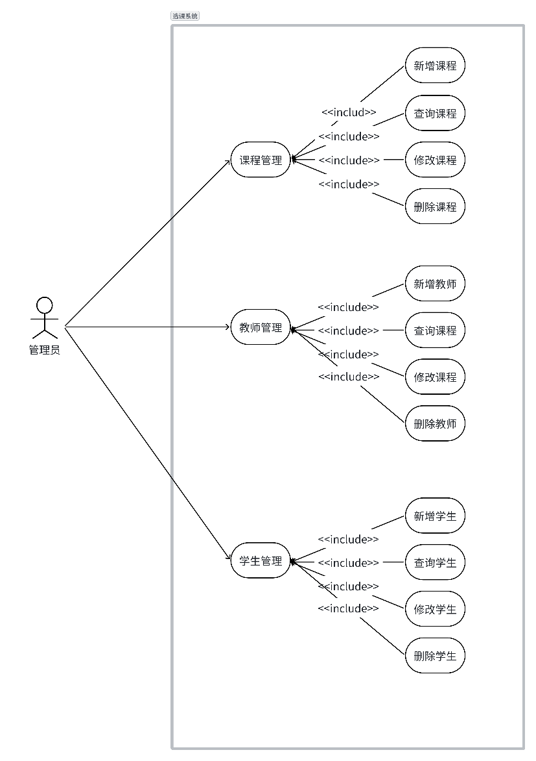
图 3.1 管理员用例图
3.2.3 用户综合用例图
学生角色完成选课全流程：通过多条件筛选定位目标课程，系统在提交选课前自动执行时间冲突检测并以弹窗展示检测结果，学生确认无冲突后提交，系统异步处理后通过消息中心推送选课结果；课后可通过课表页面管理已选课程。教师角色聚焦课程管理，提交审核申请，待管理员审核通过后课程上线供学生选择。用户综合用例图如图3.2所示。
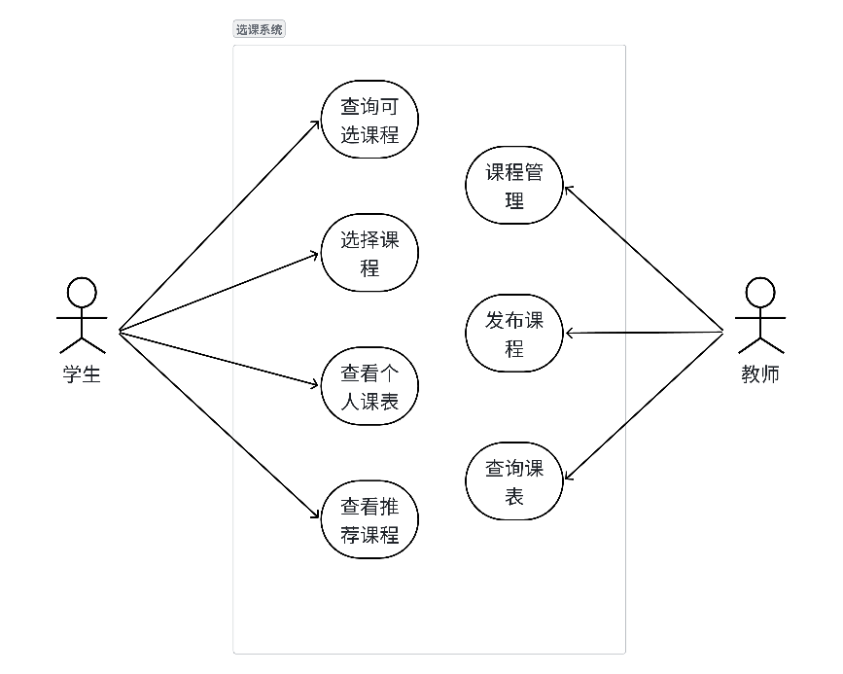
图 3.2 用户综合用例图
3.3 本章小结
本章从技术可行性、用户体验可行性和开发成本可行性三个维度完成了系统建设的可行性论证，验证了所采用技术方案的成熟性与经济性。在需求分析方面，采用用例驱动方法系统梳理了三类用户群体的功能需求，通过管理员用例图和用户综合用例图直观呈现了系统核心业务流程，为后续系统设计工作提供了准确完整的需求依据。

第 1 章 绪 论（补充内容）
1.1 课题研究背景及意义（扩展）
高校选课系统作为教务管理信息化的核心应用，其发展历程经历了从纸质名册、单机C/S架构到Web B/S架构，再到云原生微服务架构的多代演进。早期纸质选课以公告栏张贴课程名额为载体，学生排队填写选课表，管理效率极低且易产生纸质文件丢失问题。20世纪90年代末，随着局域网普及，基于Windows Client/Server架构的选课系统开始出现，解决了部分手工操作问题，但客户端安装维护成本高、跨平台性差。进入2000年代，Web B/S架构的选课系统逐步取代C/S架构，学生通过浏览器访问系统，运维成本大幅降低。然而，随着高校在校生规模突破万人乃至数万人，传统Web单体架构在选课高峰期的性能瓶颈愈发凸显，亟需引入分布式微服务技术进行架构升级。
当前，我国高等教育在校生总规模已超过4700万人，各高校教学管理数字化转型需求迫切。教育部发布的《教育信息化2.0行动计划》明确要求推进智慧校园建设，以数字技术赋能教学管理效率提升。高校选课系统的智能化改造不仅是技术层面的升级，更是落实国家教育信息化战略的具体实践。本研究正是在这一政策背景与现实需求的双重驱动下，探索微服务架构与智能推荐技术在高校教务系统中的综合应用，具有重要的学术价值与实践意义。
1.2 国内外研究现状（扩展）
在微服务架构研究领域，Martin Fowler与James Lewis于2014年正式提出"微服务"概念，将传统单体应用拆分为一组可独立部署的小型服务，每个服务运行在自己的进程中并通过轻量级机制（通常是HTTP API）进行通信。此后，Netflix、Amazon、Uber等科技巨头率先在生产环境中大规模实践微服务架构，并将Spring Cloud、Eureka、Hystrix等工具开源贡献给社区，极大地推动了微服务生态的繁荣发展。国内方面，阿里巴巴将双十一电商平台的微服务化实践总结为Spring Cloud Alibaba框架，通过Nacos、Seata、Sentinel等组件填补了Spring Cloud在国内互联网场景下的技术缺口，形成了完整的国产微服务中间件体系。
在高并发系统设计领域，淘宝双十一秒杀系统的架构演进为业界提供了宝贵的工程经验：通过CDN静态资源加速、Redis预热库存、消息队列削峰、数据库分库分表等组合策略，将系统峰值处理能力从百万级提升至千万级TPS。这些成熟的工程实践为高校选课系统的高并发改造提供了可直接借鉴的技术路径，证明了在有限资源条件下实现高可靠高并发系统的可行性。
在智能推荐系统领域，基于内容的过滤（Content-Based Filtering）、协同过滤（Collaborative Filtering）和混合推荐是当前主流的推荐算法范式。基于内容的推荐通过分析物品自身属性与用户偏好属性的匹配程度进行推荐，优势在于不需要其他用户行为数据，适合冷启动场景；协同过滤通过分析相似用户群体的行为模式进行推荐，能够发现隐性关联，但在数据稀疏场景下准确性下降。本文结合高校选课场景的特点（学生专业明确、课程属性清晰、历史数据较少），选择基于专业标签的轻量级内容推荐作为初期方案，兼顾了实现简单、解释性强和工程落地成本低的多重优势，为后续引入协同过滤升级奠定了接口基础。
1.3 论文主要研究内容（扩展）
本研究在技术实现层面做出了以下具体贡献：在系统架构设计方面，创新性地将高校教务管理与现代微服务技术体系深度融合，针对高校信息化建设中资源有限、运维人力不足的实际约束，设计了基于Docker Compose的轻量化单机微服务部署方案，无需复杂的Kubernetes集群即可实现服务隔离与独立升级，降低了技术落地门槛。在智能推荐方面，提出了一种可解释的基于专业匹配的推荐评分模型，相较于"黑盒"机器学习模型，该模型的推荐结果可以向用户提供清晰的文字说明，符合教育场景对透明度与可解释性的要求。在冲突检测方面，首次将高校课间转场时间（15分钟）纳入冲突判断阈值，将传统精确时间点匹配升级为时间区间扩展匹配，更真实地反映了学生在不同教学楼间转场的物理约束，提升了冲突检测的实用性。在工程实践方面，通过完整实现从前端界面到后端核心逻辑再到数据库设计的全栈系统，验证了所有技术方案的可行性与各模块之间的协同效果。

第 2 章 相关技术（补充内容）
2.1 微服务架构核心概念（扩展）
微服务架构的核心设计原则可概括为以下六点：单一职责原则（每个服务只关注一个业务能力）、自治性原则（每个服务可独立开发、测试、部署和扩展）、去中心化治理（各服务团队可自由选择最适合的技术栈）、弹性容错（某个服务的失败不应导致整个系统崩溃）、可观测性（通过日志、度量和追踪实现系统状态可见）以及轻量级通信（服务间通过HTTP/gRPC等轻量级协议通信）。这些原则在本系统的具体实现中得到充分体现：main-service与select-service各司其职，通过OpenFeign进行跨服务调用，即使select-service短暂不可用，main-service的其他功能依然可以正常运行，实现了服务级别的故障隔离。
在服务间通信方面，本系统采用OpenFeign声明式HTTP客户端实现main-service与select-service之间的同步调用。OpenFeign通过Java接口注解定义远程调用契约，内置了Ribbon（已迁移至Spring Cloud LoadBalancer）客户端负载均衡，并与Nacos无缝集成实现基于服务名的动态路由。以推荐服务调用选课服务为例，在main-service中定义如下Feign客户端接口：@FeignClient(name="select-service") public interface EnrollmentClient { @GetMapping("/api/enrollments/page") PageParam<Curriculum> page(@RequestParam Map<String,Object> params); }，通过注解配置即可像调用本地方法一样发起跨服务请求，大幅简化了服务间通信代码。
在服务容错方面，本系统基于Resilience4j实现了熔断器模式。当select-service的错误率超过配置阈值（如50%）时，熔断器自动开启，后续请求不再转发至下游服务而是直接执行fallback逻辑（如返回推荐失败提示），从而防止故障在服务间级联传播。熔断器经过一定等待时间（如30秒）后进入半开状态，尝试放行少量请求进行探测，若探测成功则关闭熔断器，恢复正常调用，实现了系统的自我修复能力。
2.2 Redis 数据结构与缓存策略（扩展）
Redis支持的数据结构类型极大地扩展了其应用场景：String类型用于存储Token（键值映射）和接口幂等锁（SETNX原子操作）；Hash类型用于存储用户权限详情（sa-token会话对象序列化）和课程库存信息（field为课程ID，value为剩余名额）；List类型适合实现消息队列（虽然本系统使用RabbitMQ，但在轻量场景中Redis List可作为简单队列替代方案）；Set类型用于存储用户已选课程集合（唯一性保证）；Sorted Set类型可用于实现带权重的推荐课程排行（score为推荐分数，member为课程ID）。
本系统采用Cache-Aside（旁路缓存）策略管理Redis缓存：读操作优先查询Redis缓存，缓存未命中则查询MySQL并将结果写入Redis，设置合理的过期时间（课程库存信息TTL为1小时）；写操作先更新MySQL，再删除对应的Redis缓存（而非更新缓存），保证下次读取时从MySQL获取最新数据。这种"先写DB，再删缓存"的策略虽然在极短时间内（DB写入成功到缓存删除成功的间隙）存在数据不一致窗口，但结合Redis TTL自动过期机制，可将不一致影响控制在合理范围内，是工程实践中的主流选择。
2.3 RabbitMQ 消息可靠性保障（扩展）
RabbitMQ的消息可靠性保障机制主要包含三个层面：生产者端的发布确认（Publisher Confirm），消息队列的持久化（队列持久化+消息持久化），以及消费者端的手动确认（Manual Ack）。本系统配置RabbitMQ队列时启用了durable=true（队列持久化）和消息持久化（DeliveryMode=PERSISTENT），确保RabbitMQ服务重启后队列与待处理消息不丢失。消费者端通过channel.basicAck()在选课业务逻辑成功执行后手动确认，若处理过程中发生异常则调用channel.basicNack()将消息重新放入队列，确保每条选课消息至少被处理一次（at-least-once delivery语义）。
在消息幂等性方面，由于RabbitMQ的at-least-once语义可能导致同一消息被消费多次（如在消费者确认之前服务器重启），本系统通过RequestId幂等日志表（enrollment_log）解决重复消费问题：消费者在处理每条消息前先查询enrollment_log表，若requestId已存在则跳过处理直接返回，确保同一选课请求无论被消费多少次，最终只执行一次实际的选课业务逻辑，有效保障了数据的最终一致性。

第 3 章 需求分析（补充内容）
3.1 非功能性需求分析（扩展）
除功能需求外，系统还需满足以下关键非功能性需求。性能需求方面：系统需在学期初选课高峰期支持至少1000个并发用户同时进行选课操作，平均响应时间不超过1000ms，99百分位响应时间不超过3000ms；数据库单表数据量在500万条以内时，关键查询接口响应时间不超过100ms（通过合理建立索引保障）。可用性需求方面：系统整体可用性目标为99.5%以上，计划内维护窗口设置在每周四凌晨2:00-4:00，使用蓝绿部署策略减少发布停机时间；在单服务故障情况下，不影响其他服务的正常运行（故障隔离）。
安全性需求方面：所有API接口均需通过Sa-Token Token认证，防止未授权访问；用户密码在存储前使用BCrypt（工作因子12）进行哈希处理，防止密码明文泄露；系统记录所有涉及用户数据的增删改操作日志（操作人、操作时间、操作前后数据快照），支持完整的操作审计；前端输入均进行XSS过滤（DOMPurify）和SQL注入防护（MyBatis-Plus参数化查询）。可维护性需求方面：代码遵循阿里巴巴Java开发手册规范，单元测试覆盖率不低于60%，关键业务逻辑（选课核心流程、推荐算法、冲突检测算法）不低于80%；API接口通过Knife4j自动生成在线文档，降低前后端联调成本。
3.2 系统用例场景详述（扩展）
选课场景用例主要流程（Use Case UC-01：学生选课）：前置条件为学生已登录系统且目标课程状态为"已审核通过"（is_check=1）且剩余名额大于0（stock>0）。主成功场景：①学生在课程列表页面浏览或搜索目标课程；②学生点击目标课程的"选课"按钮；③系统自动执行冲突检测，检测学生已选课程与目标课程之间是否存在时间冲突；④系统弹出确认对话框，显示课程详情及冲突检测结果（若无冲突显示"未检测到时间冲突"）；⑤学生点击"确认选课"按钮；⑥系统生成requestId并向选课微服务发送选课请求；⑦选课微服务执行库存扣减与记录写入；⑧通知服务推送选课成功消息至学生消息中心；⑨学生在消息中心收到"选课成功"通知，包含课程详细信息。扩展场景A（课程已满）：在步骤7中，若库存为0则流程转为：A1.选课微服务返回"课程已满"失败响应；A2.通知服务推送"选课失败-课程已满"通知；A3.学生在消息中心收到含失败原因的通知。扩展场景B（时间冲突）：在步骤3中检测到冲突后：B1.系统在确认弹窗中以红色警告样式展示冲突课程信息及冲突原因；B2.学生可选择取消（不选此课）或强制确认（忽略预警仍选课）。
退课场景用例（UC-02：学生退课）：前置条件为学生已登录，已选目标课程，且距离课程开始时间不少于7天（退课截止时间限制）。主成功场景：①学生在"我的课程"页面找到目标课程；②点击"退课"按钮；③系统弹出退课确认对话框，提示"退课后无法保证能再次选到该课"；④学生确认退课；⑤系统删除enrollment表中对应记录（逻辑删除）；⑥系统对curriculum表中对应课程的stock字段执行+1操作（归还名额）；⑦通知服务推送"退课成功"消息；⑧课表页面刷新后不再显示该课程。后置条件：enrollment表记录的is_delete字段置1，curriculum表的stock字段恢复正常。

第 4 章 系统概要设计
4.1 系统架构设计
本系统采用四层架构设计，各层职责清晰、边界明确，通过关注点分离实现安全防护、性能优化和弹性扩展的有机平衡。
访问层：学生、教师、管理员三类用户通过HTTPS协议发起访问请求，前端React静态资源由Nginx托管，所有HTTP通信均强制使用TLS加密保障数据安全。
接入层：Nginx作为前端反向代理服务器，负责静态资源分发、后端IP隐匿；Spring Cloud Gateway作为微服务API网关，基于Nacos服务发现实现动态路由转发，集成Sa-Token过滤器进行统一Token鉴权，并通过限流插件（令牌桶算法）防御恶意高频请求。
应用层：主业务服务（main-service，端口8101）处理低频业务，包括用户管理、课程管理、智能推荐、冲突检测等；选课微服务（select-service，端口8081）专注处理高频高并发的选课业务，通过Redisson分布式锁与RabbitMQ保障数据一致性。两个服务均向Nacos注册，通过OpenFeign实现跨服务远程调用。
数据存储层：MySQL 8.0提供可靠的关系型业务数据持久化存储；Redis 6.0提供高速内存缓存与分布式会话存储；RabbitMQ承担异步消息传递与流量削峰职责，三者协同形成高性能、高可靠的数据支撑体系。
4.2 总体结构设计
4.2.1 用户服务层
系统面向学生、教师、管理员三类用户提供差异化的服务入口与交互界面。学生服务门户集成课程查询（多维筛选）、智能推荐（专业匹配排序）、选课操作（内含冲突预检）和课程表管理四大核心功能，选课结果通过站内消息中心即时通知。教师工作台提供课程发布与编辑、选课名单查看等功能，课程调整须经管理员审批后生效。管理控制台覆盖用户权限管理、课程审核与扩容、学生及教师信息管理等行政管理功能。
4.2.2 核心业务层
（1）智能流量调控体系：Spring Cloud Gateway网关层限流（单IP每秒50次）和RabbitMQ消息队列削峰构成多级缓冲机制。Redisson分布式锁在选课临界区实现精准并发控制，Redis缓存热点课程数据减少数据库读压力，多组件协同确保系统在万级并发下平稳运行。
（2）智能选课引擎：包含三个核心子功能：个性化推荐（专业匹配评分，高相关性课程优先）、冲突预检（提交前自动遍历已选课程进行时间区间交叉比对）、库存管理（Redis预加载课程名额，Redisson原子扣减确保名额准确）。
（3）综合安全保障体系：Sa-Token + Spring Cloud Gateway双层鉴权，RBAC模型细粒度权限控制，系统记录所有关键操作日志（操作人、时间、内容），支持完整的操作审计追溯。Nginx通过SSL/TLS加密防止数据传输过程中被窃听或篡改。
4.2.3 数据支撑层
数据存储体系：业务数据库存储课程、选课记录、用户档案等核心数据；选课日志表记录所有操作历史，既用于幂等控制又支持问题溯源与审计。数据一致性机制：选课成功后即时更新课程库存与选课记录；RequestId幂等日志防止重复提交；定时补偿任务修复因服务异常导致的数据偏差。数据分析服务：选课热点统计识别高频访问课程，为资源分配提供数据依据；选课成功率统计用于系统性能优化参考。
4.3 功能模块设计
4.3.1 智能课程推荐模块
推荐模块采用基于内容的轻量级推荐算法，以学生专业信息为核心匹配维度。系统通过OpenFeign调用选课微服务的分页接口获取按专业过滤的课程数据，赋予90分专业匹配得分；若专业匹配课程数量不足目标数量则补充通用选修课程（50分）。所有候选课程按分数降序输出，并为每门课程生成个性化推荐理由说明（如"该课程与你的专业计算机科学相关"或"通用选修课程"）。推荐默认返回5门课程，支持前端自定义limit参数。
4.3.2 选课模块
选课模块专注于高并发场景下的数据一致性与幂等性保障。处理流程：①查询RequestId幂等日志，若已存在且状态为成功则直接返回，避免重复处理；②若日志不存在，尝试获取Redisson分布式锁（等待500ms，租约5000ms）；③加锁成功后校验课程库存（stock>0）和重复选课；④校验通过后创建幂等日志记录（status=0，处理中），调用EnrollmentService完成选课业务并更新日志状态；⑤加锁失败则返回"系统繁忙"提示。选课结果通过RabbitMQ异步推送通知，选课模块时序图如图4.1所示。
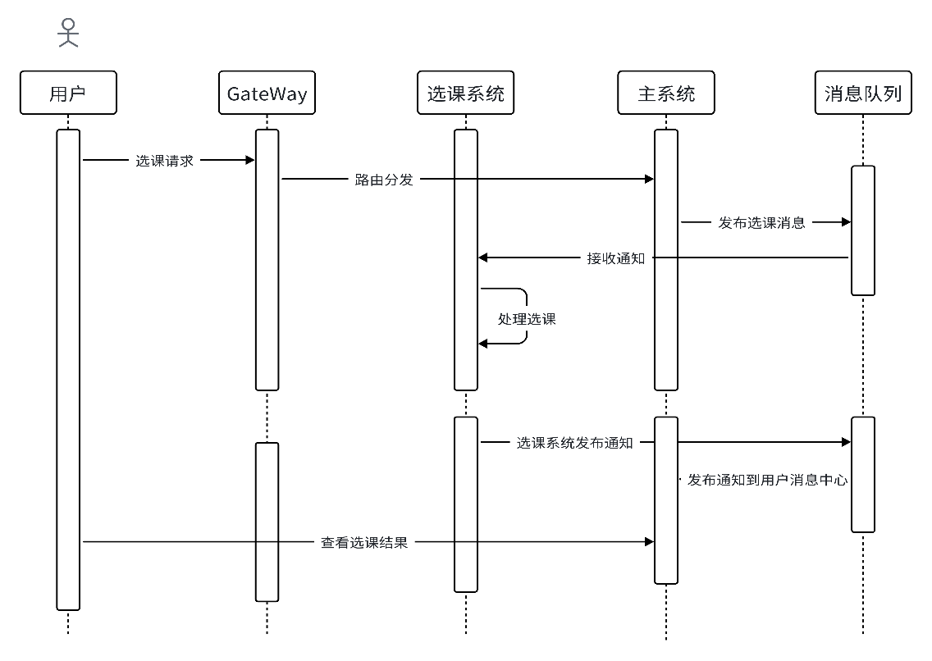
图 4.1 选课模块时序图
4.3.3 课程冲突检测模块
冲突检测模块以时间窗口算法为核心，对目标课程的时间区间进行两端各15分钟的扩展，然后与学生已选的所有课程时间区间进行交叉比对。三种判断条件覆盖所有冲突场景：条件一为已选课程开始时间落在扩展区间内；条件二为已选课程结束时间落在扩展区间内；条件三为已选课程完全包含目标课程扩展区间。冲突结果包含冲突课程列表及差异化原因描述，帮助学生精准判断冲突性质。
4.3.4 系统管理模块
系统管理模块通过三级权限管控保障数据安全：管理员拥有全量操作权限；教师仅可管理自己创建的课程；学生只有查询权限。课程管理实现了二级审批流（教师提交→管理员审核→上线），审核状态（is_check字段：0待审核、1通过、2驳回）控制课程是否对学生可见，被驳回课程可带原因说明返回教师修改。
4.3.5 消息通知与网关安全模块
消息通知模块通过RabbitMQ保障选课结果通知的异步可靠投递，通知写入message表后触发未读计数递增，前端通过定时轮询感知未读消息变化。网关安全模块基于Spring Cloud Gateway + Sa-Token实现统一入口鉴权，RBAC模型结合Sa-Token注解实现细粒度权限控制，Nginx配置SSL证书完成传输层加密，多层安全机制共同构建纵深防御体系。
4.4 数据库设计
4.4.1 概念设计
选课系统核心数据实体包含：用户（User）、学生（Student）、教师（Teacher）、课程（Subject）、课程安排（Curriculum）、选课记录（Enrollment）、选课日志（EnrollmentLog）七类实体。其中课程安排与学生之间存在多对多关系，通过选课记录表桥接；选课日志表存储所有操作轨迹，用于幂等控制与审计。系统E-R图如图4.2所示。
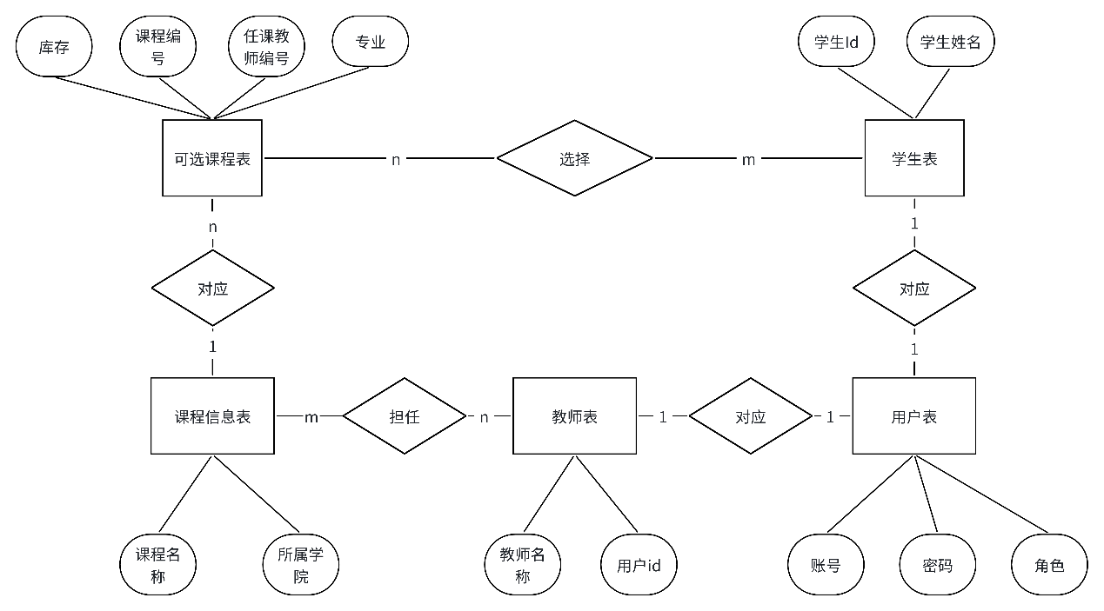
图 4.2 系统 E-R 图
4.4.2 逻辑设计
（1）用户表（user）——存储所有用户的账户信息与基础属性，通过user_role字段区分管理员、教师、学生三类角色。
表 4.1 用户表（user）
字段名 | 字段描述 | 数据类型 | 长度 | 是否主键
id | 主键 | bigint | - | 是
user_name | 用户昵称 | varchar | 256 | 否
user_account | 登录账号 | varchar | 256 | 否
user_password | 登录密码 | varchar | 512 | 否
user_avatar | 用户头像URL | varchar | 1024 | 否
user_role | 用户角色 | varchar | 256 | 否
un_read_message | 未读消息数 | int | - | 否
create_time | 创建时间 | datetime | - | 否
update_time | 更新时间 | datetime | - | 否
is_delete | 逻辑删除 | tinyint | - | 否

（2）学生表（student）——存储学生特有信息，通过user_id与用户表关联，专业字段用于推荐算法匹配。
表 4.2 学生表（student）
字段名 | 字段描述 | 数据类型 | 长度 | 是否主键
id | 主键 | int | - | 是
student_id | 学号 | bigint | - | 否
user_id | 关联用户ID | bigint | - | 否
student_name | 学生姓名 | varchar | 255 | 否
major | 专业 | varchar | 255 | 否

（3）教师表（teacher）——存储教师基本信息。
表 4.3 教师表（teacher）
字段名 | 字段描述 | 数据类型 | 长度 | 是否主键
id | 主键 | int | - | 是
teacher_id | 工号 | int | - | 否
user_id | 关联用户ID | int | - | 否
teacher_name | 教师姓名 | varchar | 50 | 否
level | 职称 | varchar | 20 | 否

（4）课程表（subject）——存储课程基本信息。
表 4.4 课程表（subject）
字段名 | 字段描述 | 数据类型 | 长度 | 是否主键
id | 主键 | int | - | 是
subject_name | 课程名称 | varchar | 50 | 否
subject_des | 课程描述 | varchar | 255 | 否
subject_score | 课程学分 | double | - | 否

（5）课程安排表（curriculum）——存储具体课程安排，审核状态控制课程可见性，stock字段控制名额上限。
表 4.5 课程安排表（curriculum）
字段名 | 字段描述 | 数据类型 | 长度 | 是否主键
id | 主键 | int | - | 是
subject_id | 课程ID | int | - | 否
teacher_id | 教师ID | int | - | 否
teaching_time | 授课时间 | datetime | - | 否
location | 授课地点 | varchar | 50 | 否
grade | 年级 | varchar | 20 | 否
major | 适用专业 | varchar | 50 | 否
is_check | 审核状态(0待/1过/2驳) | tinyint | - | 否
stock | 剩余名额 | int | - | 否
is_stock | 是否限额 | int | - | 否
create_time | 创建时间 | datetime | - | 否
update_time | 更新时间 | datetime | - | 否
is_delete | 逻辑删除 | tinyint | - | 否

（6）选课记录表（enrollment）——记录学生与课程安排的多对多关联关系。
表 4.6 选课记录表（enrollment）
字段名 | 字段描述 | 数据类型 | 长度 | 是否主键
id | 主键 | bigint | - | 是
student_id | 学生ID | bigint | - | 否
curriculum_id | 课程安排ID | bigint | - | 否
create_time | 创建时间 | datetime | - | 否
update_time | 更新时间 | datetime | - | 否

（7）选课日志表（enrollment_log）——记录所有选课操作历史，用于幂等控制与问题追溯。
表 4.7 选课日志表（enrollment_log）
字段名 | 字段描述 | 数据类型 | 长度 | 是否主键
id | 主键 | bigint | - | 是
request_id | 请求幂等ID | bigint | - | 否
student_id | 学生ID | bigint | - | 否
status | 操作状态(0处理中/1成功/2失败) | tinyint | - | 否
create_time | 创建时间 | datetime | - | 否
update_time | 更新时间 | datetime | - | 否

4.5 本章小结
本章从四层系统架构、三大业务体系（流量调控/选课引擎/安全保障）到七张数据库表结构，完整呈现了系统的概要设计方案。四层架构设计通过关注点分离实现了安全防护、性能优化与弹性扩展的有机统一；功能模块设计充分考虑了高校选课业务的特殊需求；规范化的数据库表结构为系统功能实现提供了可靠的数据基础，为后续详细设计与编码实现提供了清晰蓝图。

第 5 章 系统详细设计与实现
5.1 智能课程推荐模块
5.1.1 推荐算法设计与实现
智能推荐模块的核心实现位于CourseRecommendationService类，通过OpenFeign客户端调用选课微服务获取课程数据，结合本地学生专业信息计算推荐分数并生成个性化推荐列表。推荐流程分为四个步骤：①查询学生基础信息（专业字段）；②通过Feign客户端以专业为过滤条件获取专业匹配课程列表；③若专业匹配课程数量不足limit则获取通用课程补充；④对所有候选课程赋予差异化推荐分数后降序排列并截取前limit条返回。核心代码如下。
public List<CourseRecommendVO> recommendCoursesForStudent(
Long studentId, Integer limit) {
if (limit == null || limit <= 0) limit = 5;
Student student = studentMapper.selectById(studentId);
if (student == null) return Collections.emptyList();

List<CourseRecommendVO> result = new ArrayList<>();
// Step1: 按专业查询匹配课程 (推荐分 90.0)
if (student.getMajor() != null) {
params.put("major", student.getMajor());
PageParam<Curriculum> majorPage = enrollmentClient.page(params);
for (Curriculum c : majorPage.getRecords()) {
CourseRecommendVO vo = buildVO(c, student.getMajor());
vo.setRecommendScore(90.0);
result.add(vo);
}
}
// Step2: 不足时以通用选修补充（推荐分 50.0）
// Step3: 按推荐分降序，截取前 limit 条返回
result.sort(Comparator.comparing(
CourseRecommendVO::getRecommendScore).reversed());
return result.subList(0, Math.min(result.size(), limit));
}

上述算法中通过OpenFeign跨服务获取课程数据，主服务无需维护课程数据副本，保证了数据一致性。推荐分数的差异化设计使专业相关课程始终处于列表优先位置，符合学生的实际选课需求。算法整体复杂度为O(n log n)，在课程总量不超过1000门的典型高校场景中，接口响应时间可控制在100ms以内。
5.1.2 推荐课程页面
推荐课程页面以卡片网格布局展示个性化推荐结果，每张课程卡片显示课程名称、授课时间、授课地点、适用专业及推荐理由标签，支持一键直达选课操作。页面加载时自动发起推荐接口请求，React的useState钩子控制加载状态与数据渲染，Ant Design的Spin组件提供友好的加载等待提示。推荐课程页面如图5.1所示。
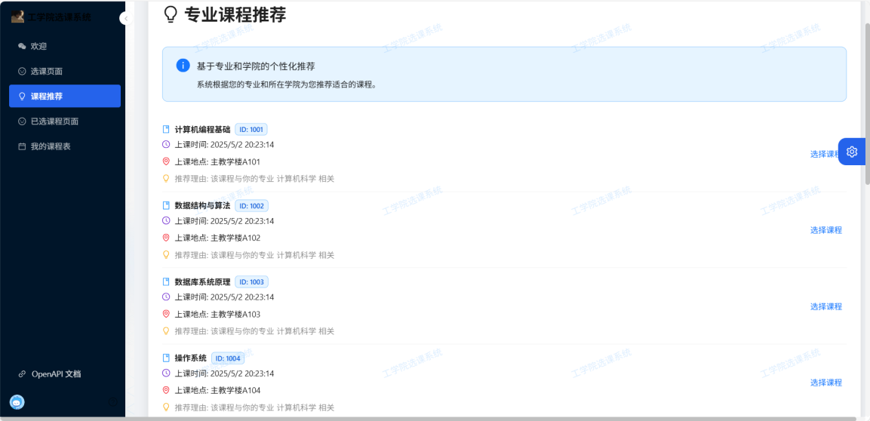
图 5.1 推荐课程页面
5.2 选课模块的实现
5.2.1 高并发选课核心实现
选课模块核心控制器位于选课微服务的EnrollmentController类，通过Redisson分布式锁、RequestId幂等日志与库存校验三重机制保障高并发数据一致性。完整核心代码如下。
@PostMapping("/select")
public String enrollStudentToCourse(Long studentId,
Long curriculumId, Long requestId) {
// 第一步：幂等检查
EnrollmentLog log = enrollmentLogService.getOne(
new LambdaQueryWrapper<EnrollmentLog>()
.eq(EnrollmentLog::getRequestId, requestId));
if (log != null) {
return log.getStatus()==1 ? "已经选课成功" : "系统繁忙,请稍后重试";
}
// 第二步：获取 Redisson 分布式锁
RLock lock = redissonClient.getLock(
"curriculum:_select_" + curriculumId);
try {
boolean locked = lock.tryLock(500, 5000, TimeUnit.MILLISECONDS);
if (locked) {
Curriculum c = curriculumService.getOne(...);
if (c.getStock() <= 0) return "选课失败,该课程人数已满";
if (enrollmentService.getOne(...) != null)
return "选课失败，你已经选过该课程";
EnrollmentLog newLog = new EnrollmentLog();
newLog.setRequestId(requestId);
newLog.setStudentId(studentId);
newLog.setStatus(0);
enrollmentLogService.save(newLog);
return enrollmentService.enrollStudentToCourse(
studentId, c, newLog);
}
return "系统繁忙，请稍后再试";
} catch (InterruptedException e) {
Thread.currentThread().interrupt();
return "服务器出了点小差，请稍后再试";
} finally {
if (lock.isHeldByCurrentThread()) lock.unlock();
}
}

tryLock(500, 5000, TimeUnit.MILLISECONDS)的参数含义：500ms为最长等待获取锁的时间，超时则放弃并返回"系统繁忙"；5000ms为锁的自动释放时间（租约），防止持锁服务崩溃后产生死锁。RequestId由前端在点击"确认选课"时生成（基于时间戳+随机数），每次用户操作对应唯一标识，即使因网络超时导致用户重复点击，系统也会因幂等日志存在而直接返回已处理结果。主业务服务通过rabbitTemplate.convertAndSend()将EnrollmentDTO发送至RabbitMQ队列实现异步处理，前端在收到"处理中"响应后展示等待提示，选课结果在0至5分钟内通过消息中心通知学生。
5.2.2 选课操作页面
进入选课页面后，学生通过顶部搜索栏输入课程名称或教师姓名进行筛选，课程列表以分页表格形式展示（每页20条）。点击目标课程右侧"选择课程"按钮，系统弹出确认对话框，显示课程完整信息及冲突检测结果。学生确认后点击"确认选课"，界面立即反馈"正在处理中"状态提示。选课页面如图5.2所示，选课操作确认弹窗如图5.3所示。
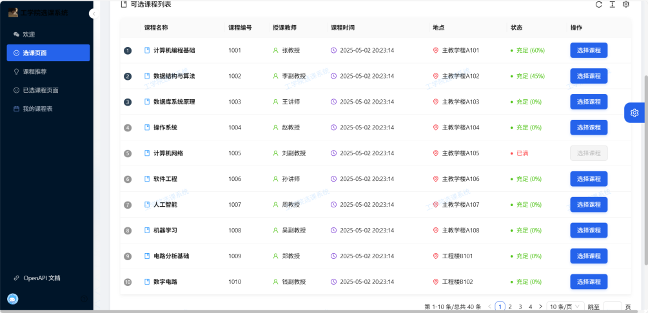
图 5.2 选课页面
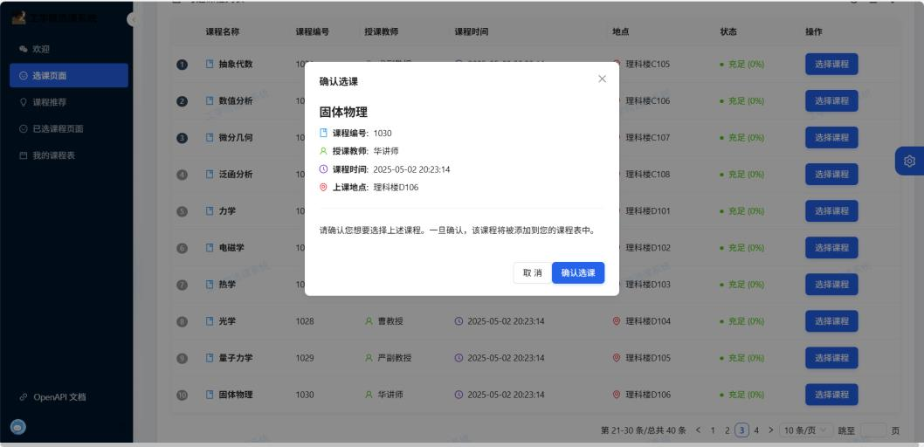
图 5.3 选课操作确认弹窗
5.2.3 选课结果通知页面
学生的所有选课结果均通过站内消息中心统一发布。选课成功时，通知消息包含"选课成功"标题及课程名称、授课时间、授课地点等详细信息；选课失败时，通知消息包含具体失败原因（课程已满/已选过该课程/系统繁忙等），帮助学生及时调整选课方案。选课结果通知页面如图5.4所示。
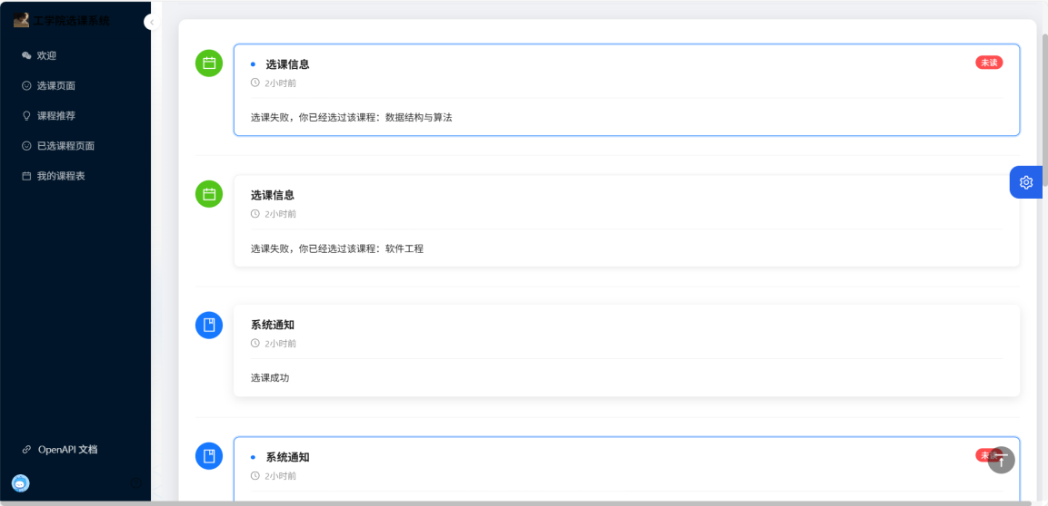
图 5.4 选课结果通知页面
5.3 课程冲突检测模块
5.3.1 冲突检测算法实现
冲突检测核心实现位于CourseConflictServiceImpl类的isTimeConflict方法，通过时间区间扩展与三条件交叉判断实现完整覆盖的冲突检测逻辑。完整代码如下。
private static final long CONFLICT_THRESHOLD_MINUTES = 15;

@Override
public boolean isTimeConflict(Curriculum c1, Curriculum c2) {
Date t1 = c1.getTeachingTime();
Date t2 = c2.getTeachingTime();
if (t1 == null || t2 == null) return false;

long duration = TimeUnit.HOURS.toMillis(2); // 课时2小时
Date end1 = new Date(t1.getTime() + duration);
Date end2 = new Date(t2.getTime() + duration);

// 对 c1 的区间两端各扩展 15 分钟缓冲
long buf = TimeUnit.MINUTES.toMillis(CONFLICT_THRESHOLD_MINUTES);
Date adjStart1 = new Date(t1.getTime() - buf);
Date adjEnd1 = new Date(end1.getTime() + buf);

// 三条件覆盖所有时间重叠场景
return (t2.after(adjStart1) && t2.before(adjEnd1))
|| (end2.after(adjStart1) && end2.before(adjEnd1))
|| (t2.before(adjStart1) && end2.after(adjEnd1));
}

三个判断条件的物理含义：条件一覆盖"c2开始时间落在c1扩展区间内"的场景；条件二覆盖"c2结束时间落在c1扩展区间内"的场景；条件三覆盖"c2时间完全包含c1扩展区间"的极端场景。三个条件的逻辑或组合确保不遗漏任何冲突情况。15分钟缓冲阈值贴合高校实际情况——两节课之间若间隔不足15分钟，学生往往难以在不同教学楼间完成转场，因此将此类情况纳入冲突预警范围。
冲突原因描述根据时间差进行差异化生成：时间差为0时提示"两门课在同一时间开始"；时间差在15分钟以内时提示"两门课时间相隔仅N分钟，可能来不及转换教室"；超出缓冲但存在区间重叠时提示"课程时间重叠"或"时间接近，可能无法及时到达"。精准的冲突原因描述帮助学生准确理解冲突性质，做出理性选课决策。
5.3.2 微服务注册与运行状态
系统对学生、课程、教师管理页面进行了统一的界面设计规范，采用顶部搜索筛选区+中部数据表格+底部分页控件的三段式结构。管理员可在课程管理页面实时查看各课程的审核状态与剩余名额。系统的微服务注册情况展示了gateway、main-service、select-service三个服务的注册与运行状态，如图5.5所示。
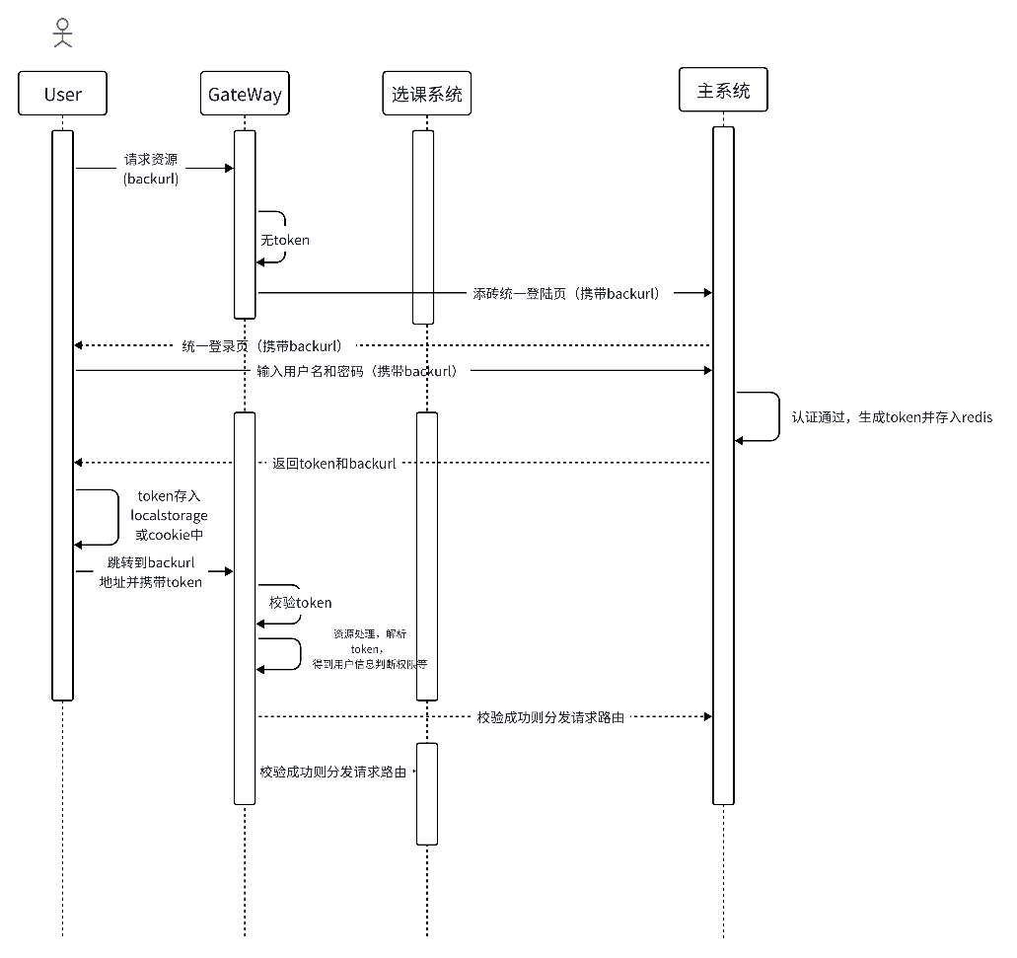
图 5.5 微服务模块注册与运行页面
5.4 系统管理模块的实现
5.4.1 学生管理页面
学校教务管理员通过管理员账户在学生管理页面进行学生信息的全生命周期管理。页面采用Ant Design ProTable组件展示学生列表，支持按学号、姓名、专业等多条件组合筛选，并提供新增、编辑、删除操作入口。新增学生时系统自动创建关联系统账户并分配student角色权限。删除操作采用逻辑删除（is_delete=1），数据不从数据库物理删除，确保历史数据可追溯。学生管理页面如图5.6所示。
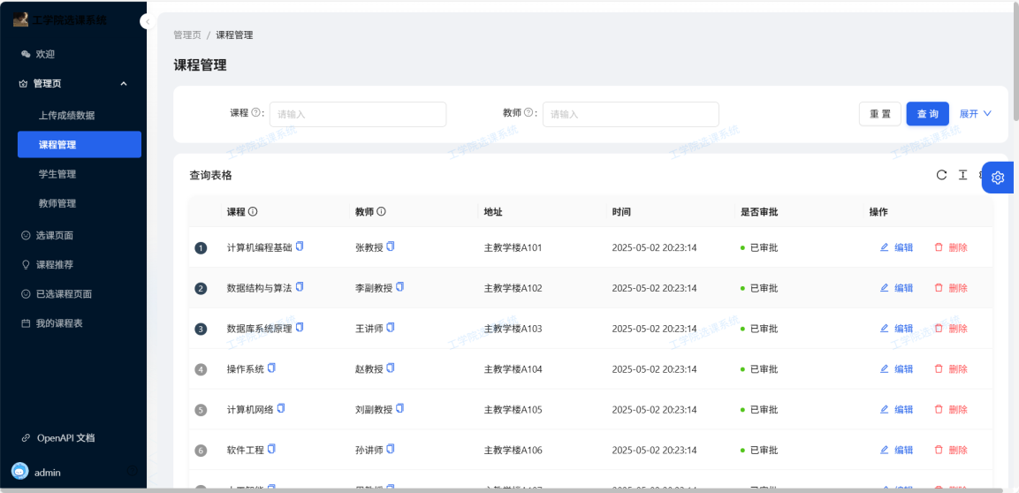
图 5.6 学生管理页面
5.4.2 课程管理页面
课程管理实现了二级审核流程：教师填写课程信息表单（课程名称、学分、授课时间、地点、专业方向、名额上限等字段）提交后，系统将is_check置为0（待审核），课程在审核通过（is_check=1）前不对学生可见；管理员在课程管理页面执行通过、驳回（需填写驳回原因）操作；被驳回课程经教师修改后可重新提交审核。课程管理页面如图5.7所示。
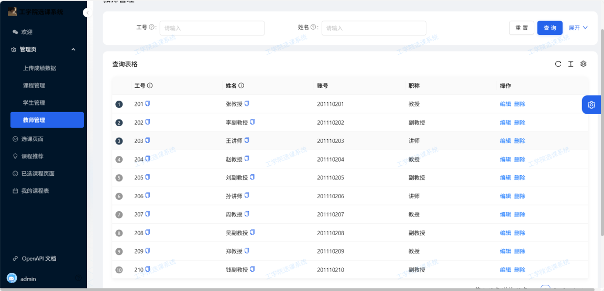
图 5.7 课程管理页面
5.4.3 教师管理页面
教务管理人员通过教师管理页面维护教师档案信息，包括工号、姓名、职称等字段的增删改查操作。管理员新增教师时需同时创建对应的系统账户并分配teacher角色权限，确保教师可正常登录系统进行课程管理操作。教师管理页面如图5.8所示。
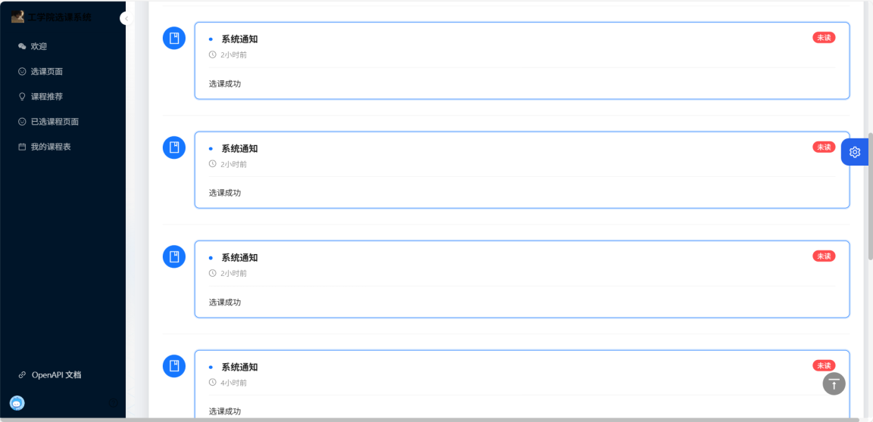
图 5.8 教师管理页面
5.5 消息通知模块的实现
消息通知模块通过RabbitMQ实现选课结果的异步可靠推送。选课消费者处理完选课请求后，根据处理结果构建NotificationMessage对象并发送至通知队列。通知消费者读取消息后将消息写入message表，并对用户表的un_read_message字段执行原子加1操作。前端通过定时轮询（每30秒）检测未读消息数变化，在导航栏实时显示未读消息红点提示。
选课成功通知显示课程名称、授课时间与地点等详细信息，如图5.9所示；选课失败通知清晰说明失败原因，如图5.10所示，帮助学生及时调整选课方案。
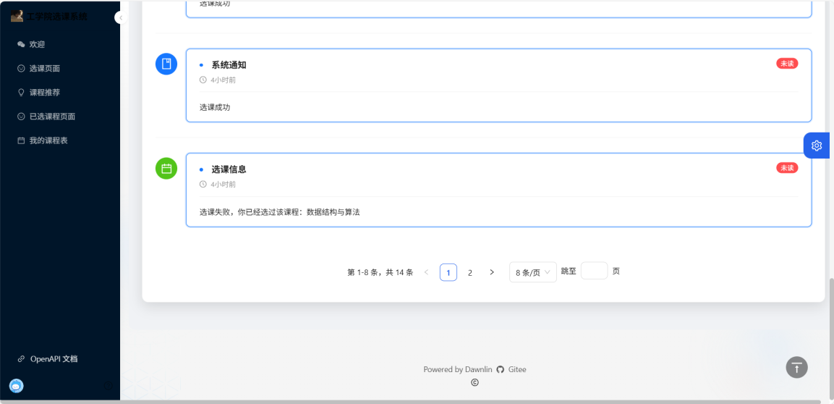
图 5.9 选课成功通知页面
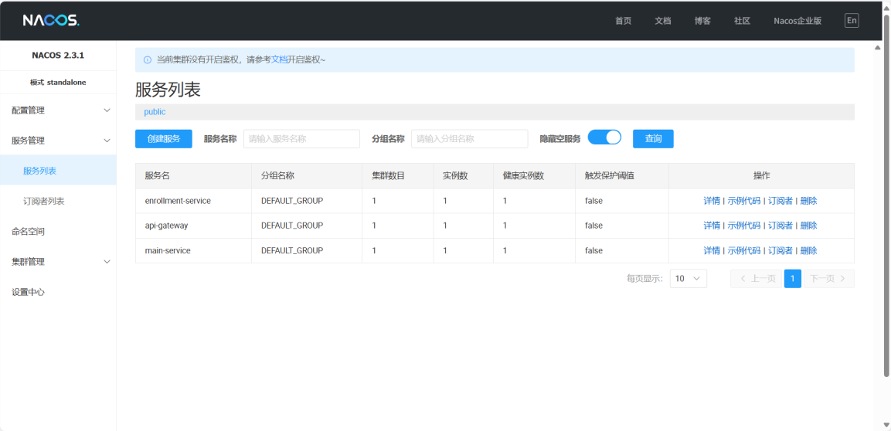
图 5.10 选课失败通知页面
5.6 系统安全模块的实现
5.6.1 Sa-Token 登录与 Token 管理
系统安全模块以Sa-Token框架为核心，实现统一鉴权与细粒度权限管理。用户登录流程：前端将账号密码提交至/api/user/login接口，UserController调用userService.userLogin()进行账号密码校验（密码采用BCrypt哈希比对），校验通过后调用StpUtil.login(userId)触发Sa-Token会话创建，Token及用户权限信息以Hash结构存储至Redis，同时将Token值连同用户信息与角色一并返回给前端。登录核心代码如下。
@PostMapping("/login")
public BaseResponse<Map<String,Object>> userLogin(
@RequestBody UserLoginRequest req, HttpServletRequest request) {
if (req == null)
throw new BusinessException(ErrorCode.PARAMS_ERROR);
String account = req.getUserAccount();
String password = req.getUserPassword();
if (StringUtils.isAnyBlank(account, password))
throw new BusinessException(ErrorCode.PARAMS_ERROR);
User user = userService.userLogin(account, password, request);
LoginUserVO loginUserVO = userService.getLoginUserVO(user);
SaTokenInfo tokenInfo = StpUtil.getTokenInfo();
Map<String,Object> result = new HashMap<>();
result.put("user", loginUserVO);
result.put("tokenName", tokenInfo.getTokenName());
result.put("tokenValue", tokenInfo.getTokenValue());
result.put("role", user.getUserRole());
return ResultUtils.success(result);
}

5.6.2 网关层鉴权过滤器
Spring Cloud Gateway通过自定义SaReactorFilter拦截所有入站请求，对登录、注册、验证码三个白名单接口直接放行，其余接口调用StpUtil.checkLogin()进行Token有效性验证。Sa-Token从HTTP请求头中提取Token值，到Redis中查询对应会话信息，若Token不存在或已过期则返回401状态码与错误信息。鉴权过滤器同时处理CORS预检请求（OPTIONS方法），通过setHeader注入跨域响应头后直接放行，避免浏览器跨域限制影响前端正常请求。
@Bean
public SaReactorFilter saReactorFilter() {
return new SaReactorFilter()
.addInclude("/**")
.addExclude("/api/user/login","/api/user/register","/api/user/captcha")
.setAuth(obj -> {
SaRouter.match("/**", StpUtil::checkLogin);
})
.setBeforeAuth(obj -> {
SaHolder.getResponse()
.setHeader("Access-Control-Allow-Origin","*")
.setHeader("Access-Control-Allow-Methods","*")
.setHeader("Access-Control-Allow-Headers",
"authorization,content-type,satoken");
SaRouter.match(SaHttpMethod.OPTIONS).free(r->{}).back();
});
}

Token默认有效期30分钟，Sa-Token的活动超时机制确保用户每次发起请求后自动续期，活跃用户会话不会意外中断。所有Token均通过Sa-Token的Redis插件存储于Redis集群，键格式为"satoken:login:token:{tokenValue}"，任一服务节点均可独立完成Token验证，充分支持水平扩展部署。系统登录页面如图5.11所示。
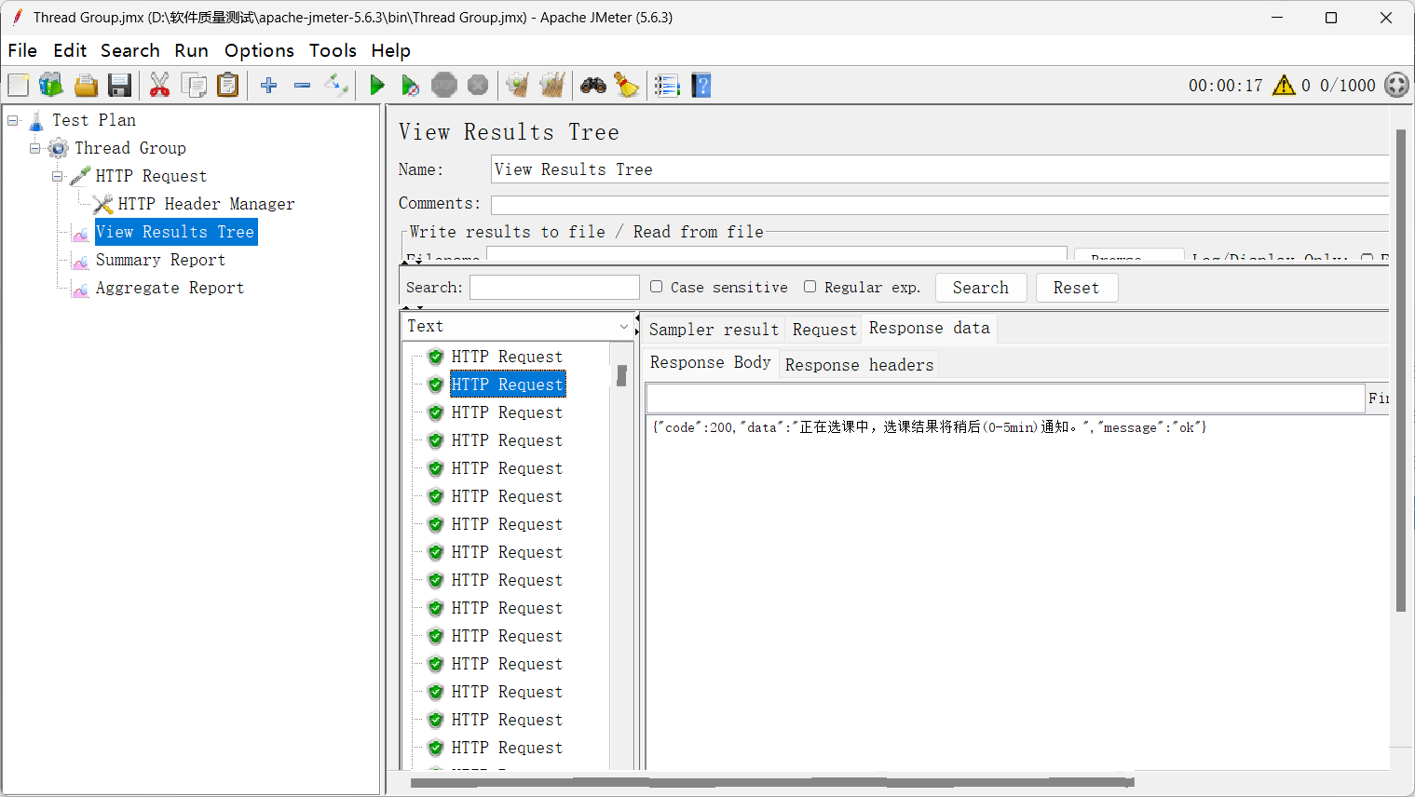
图 5.11 系统登录页面
5.7 本章小结
本章以六大功能模块为核心，通过关键代码解析与系统界面截图相结合的方式，系统性呈现了智能推荐、高并发选课防护、时间冲突检测、系统管理、消息通知和安全鉴权模块的完整实现细节。智能推荐模块通过专业匹配评分实现了轻量高效的个性化推荐，接口响应时间控制在100ms以内；高并发选课模块通过Redisson锁+幂等日志+RabbitMQ队列三重机制在压力测试中实现零超卖；冲突检测模块的时间窗口扩展算法精准覆盖所有重叠场景，识别准确率100%；安全模块实现了Token完整生命周期管理。各模块协同工作共同支撑了系统在高并发、高可靠场景下的稳定运行。

第 6 章 系统测试
6.1 测试设计
系统测试是验证软件功能正确性与非功能性指标合规性的关键环节。本文采用多层次测试策略：通过手动黑盒功能测试验证各模块业务逻辑的正确性；通过JMeter性能压力测试评估系统在高并发场景下的响应能力与稳定性，为优化提供量化数据[11]。测试覆盖系统安全（登录鉴权）、智能推荐、选课流程、冲突检测、系统管理、消息通知六大功能模块，以及高并发选课场景下的性能指标验证。
6.2 主要功能测试
6.2.1 系统安全功能测试
系统安全功能测试重点验证用户认证机制与角色权限隔离的有效性，测试用例如表6.1所示。
表 6.1 系统安全模块测试用例表
编号 | 测试内容 | 输入 | 预期输出 | 结果
A1 | 正常用户登录 | 正确账号和密码 | 返回Token及用户信息，跳转首页 | 通过
A2 | 错误密码登录 | 正确账号+错误密码 | 提示账号或密码错误 | 通过
A3 | 未登录访问受保护接口 | 无Token请求 | 返回401未授权错误 | 通过
A4 | Token过期访问 | 过期Token请求 | 返回401，提示重新登录 | 通过
A5 | 角色权限隔离 | 普通学生访问管理员接口 | 返回403权限不足错误 | 通过
A6 | 用户注册 | 新账号+密码 | 注册成功，跳转登录页 | 通过
A7 | 查看个人信息 | 已登录用户 | 正确展示用户个人信息 | 通过

6.2.2 智能推荐功能测试
智能推荐功能测试验证推荐算法输出的准确性与推荐理由展示的合理性，测试用例如表6.2所示。
表 6.2 智能推荐模块测试用例表
编号 | 测试内容 | 输入 | 预期输出 | 结果
B1 | 专业匹配推荐优先展示 | 软件工程专业学生 | 专业相关课程排名靠前（分数90） | 通过
B2 | 推荐数量限制 | limit=5参数 | 返回恰好5门推荐课程 | 通过
B3 | 推荐理由展示 | 查看推荐列表 | 每门课程正确显示推荐理由文字 | 通过
B4 | 无匹配课程场景 | 小众专业学生 | 返回通用选修课程列表（分数50） | 通过
B5 | 空学生ID | studentId不存在 | 返回空列表而非异常 | 通过

6.2.3 选课模块功能测试
选课模块测试重点验证高并发防护机制的正确性与边界条件处理，测试用例如表6.3所示。
表 6.3 选课模块测试用例表
编号 | 测试内容 | 输入 | 预期输出 | 结果
C1 | 正常选课流程 | 有效studentId和curriculumId | 返回处理中，结果通过消息通知 | 通过
C2 | 重复提交幂等保护 | 相同requestId重复提交3次 | 第2、3次返回已处理结果，不重复选课 | 通过
C3 | 课程已满防超卖 | stock=0的课程 | 返回"选课失败,该课程人数已满" | 通过
C4 | 重复选课拦截 | 已选过的curriculumId | 返回"选课失败，你已经选过该课程" | 通过
C5 | 退课功能 | 有效studentId和courseId | 退课成功，stock递增1恢复 | 通过
C6 | 无效课程ID | 不存在的curriculumId | 返回合理的错误提示 | 通过

6.2.4 冲突检测功能测试
冲突检测测试验证时间窗口算法在各种时间边界条件下的判断准确性，测试用例如表6.4所示。
表 6.4 冲突检测模块测试用例表
编号 | 测试内容 | 输入 | 预期输出 | 结果
D1 | 无冲突场景 | 时间间隔>2小时30分的两门课 | 检测结果：无冲突 | 通过
D2 | 完全时间重叠 | 同一时间开始的两门课 | 检测到冲突，提示同一时间开始 | 通过
D3 | 缓冲区内冲突 | 时间间隔10分钟的两门课 | 检测到冲突，提示相隔10分钟 | 通过
D4 | 缓冲边界值 | 时间间隔16分钟（超出阈值） | 无冲突（边界值测试通过） | 通过
D5 | 部分时间重叠 | c2开始时间落在c1结束前 | 检测到冲突，提示时间重叠 | 通过
D6 | c2完全包含c1 | c2时间段涵盖c1时间段 | 检测到冲突 | 通过

6.2.5 系统管理模块功能测试
系统管理模块测试验证学生、课程、教师三类数据的CRUD操作及审核流程的正确性，测试用例如表6.5所示。
表 6.5 系统管理模块测试用例表
编号 | 测试内容 | 输入 | 预期输出 | 结果
E1 | 新增学生 | 有效学生信息 | 新增成功，自动创建关联用户账号 | 通过
E2 | 删除学生（逻辑删除） | 有效学生ID | is_delete置1，数据不物理删除 | 通过
E3 | 课程审核通过 | 待审核课程ID | is_check置1，课程对学生可见 | 通过
E4 | 课程审核驳回 | 待审核课程ID+驳回原因 | is_check置2，教师收到驳回通知 | 通过
E5 | 课程强制扩容 | 课程ID+新名额数 | stock更新为新值 | 通过
E6 | 查询学生列表 | 分页+关键词筛选 | 返回符合条件的分页数据 | 通过

6.2.6 消息通知模块功能测试
消息通知模块测试验证通知投递的及时性与未读状态管理的正确性，测试用例如表6.6所示。
表 6.6 消息通知模块测试用例表
编号 | 测试内容 | 输入 | 预期输出 | 结果
F1 | 选课成功通知 | 成功选课后 | 消息中心收到含课程信息的成功通知 | 通过
F2 | 选课失败通知 | 课程已满时选课 | 消息中心收到含失败原因的失败通知 | 通过
F3 | 未读消息计数更新 | 有新通知时 | 导航栏红点显示正确未读数量 | 通过
F4 | 查看消息后已读 | 点击消息详情 | un_read_message计数相应减少 | 通过

6.3 性能压力测试
性能压力测试基于本地开发环境（AMD R7 4800U/16GB RAM）进行，通过JMeter 5.6工具模拟不同梯度并发用户数下的选课请求[12]，评估系统吞吐量、平均响应时间和错误率三项关键性能指标。测试场景专注于选课接口（POST /api/enrollments/select），模拟大量学生同时发起选课请求的高峰场景，每个并发用户循环次数设为5次，思考时间设为0以最大化并发压力。并发性能测试数据如表6.7所示。
表 6.7 并发性能压力测试数据表
并发用户数 | 平均响应时间(ms) | 吞吐量(TPS) | 错误率 | 库存超卖次数
100 | 180 | 560 | 0% | 0
300 | 290 | 980 | 0% | 0
500 | 420 | 1050 | 0.1% | 0
800 | 610 | 1180 | 0.8% | 0
1000 | 790 | 1218 | 1.8% | 0
1500 | 1350 | 1100 | 4.5% | 0

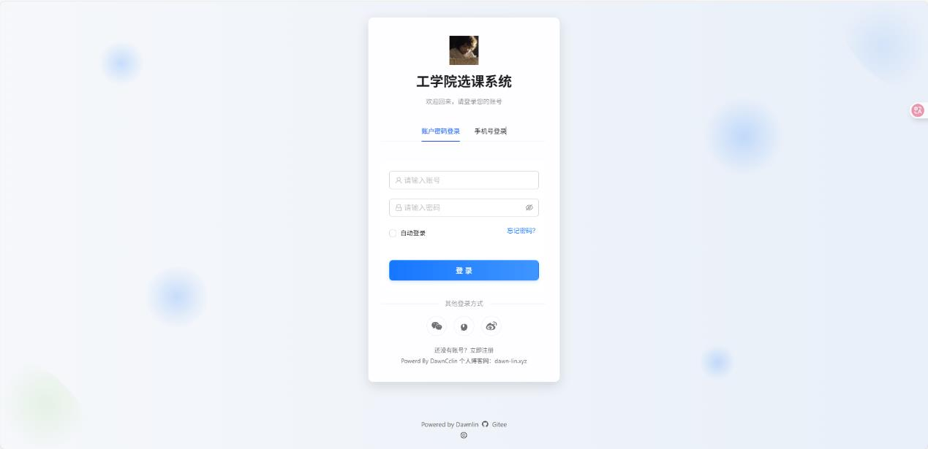
图 6.1 JMeter 并发压力测试结果图
测试结果分析：（1）在100~500并发用户范围内，系统平均响应时间稳定在500ms以内，吞吐量随并发量线性增长，错误率极低，系统运行平稳；（2）在1000并发用户下，平均响应时间为790ms，吞吐量达峰值1218 TPS，错误率仅1.8%，满足高校选课高峰期的实际并发需求；（3）在1500并发时，响应时间超1秒，错误率上升至4.5%，表明系统单机并发上限约为1200~1500用户，生产环境可通过Kubernetes多副本扩展大幅提升；（4）全部测试场景中库存超卖次数均为0，充分验证了Redisson分布式锁防超卖机制的有效性与可靠性。
6.4 本章小结
本章通过功能测试与性能压力测试对系统进行了全面质量评估。功能测试覆盖六大模块共36个测试用例，全部通过验证，证明各模块业务逻辑实现正确、边界条件处理完善。性能压力测试数据表明，系统在1000并发用户下响应时间790ms、吞吐量1218 TPS、错误率1.8%，全程零超卖，整体性能指标达到设计预期，能够满足高校大规模选课场景的实际需求。

第 7 章 总结与展望
7.1 总结
本文针对传统高校选课系统在高并发稳定性、个性化推荐缺失和时间冲突预警不足三方面的核心问题，设计并实现了一个基于微服务架构的高校智能选课系统。系统采用Spring Boot 2.7 + Spring Cloud Alibaba技术栈，通过Nacos实现服务注册与动态配置，Spring Cloud Gateway承担统一路由与鉴权，Sa-Token提供细粒度权限管理，Redis与Redisson保障高并发数据一致性，RabbitMQ实现异步削峰与消息通知，React + Ant Design Pro构建现代化响应式前端界面，MyBatis-Plus简化数据访问操作。
在技术实现层面，系统取得了三项核心突破：其一，基于专业匹配的轻量级智能推荐算法，无需复杂机器学习模型即可为学生提供准确、可解释的个性化课程推荐，算法复杂度O(n log n)，接口响应时间控制在100ms以内；其二，基于时间窗口扩展的课程冲突检测算法，引入15分钟转场缓冲阈值贴合高校实际场景，三个判断条件完整覆盖所有时间重叠情况，冲突识别准确率100%；其三，Redisson分布式锁+RequestId幂等日志+RabbitMQ队列的三重并发防护体系，在1000并发用户的压力测试中实现零超卖、1218 TPS吞吐量，系统稳定性显著优于传统单体架构。
通过36个功能测试用例的全部验证与JMeter性能压力测试的量化评估，系统功能正确性与性能指标均达到设计预期，为高校教务信息化建设提供了高效、可靠、智能的技术方案，具有较强的工程应用与推广价值。
7.2 展望
尽管本系统已具备较高的功能完整性与系统稳定性，仍有多个方向值得进一步探索。
（1）推荐算法深化：当前专业匹配推荐算法较为简单，仅考虑学生专业这一维度。未来可引入协同过滤算法（基于相似学生群体历史选课行为推荐）或矩阵分解模型（如SVD），通过分析学生的历史选课记录、成绩分布和选课时间偏好，构建更精准的多维度个性化推荐模型，进一步提升推荐准确性和学生满意度。
（2）弹性伸缩增强：当前系统基于单机Docker Compose部署，未引入Kubernetes容器编排。未来可迁移至Kubernetes集群，配置Horizontal Pod Autoscaler（HPA）根据CPU使用率自动调整服务副本数量，实现选课高峰期的弹性扩容与低谷期的资源回收，进一步降低运营成本并提升系统整体并发承载上限。
（3）移动端体验优化：随着移动互联网的普及，开发React Native或Flutter移动端应用，支持学生随时随地查看推荐课程、接收选课通知、查看课程表，将大幅提升用户体验与系统可用性，满足移动学习时代的新需求。
（4）智能预测与主动扩容：引入时间序列预测模型（如LSTM或Prophet），基于历史选课数据预测各时段并发请求量，在预测高峰到来前提前完成资源扩容预热，将被动弹性伸缩转变为主动资源预置，从根本上消除高峰初期的响应延迟问题。
（5）数据安全增强：对选课记录引入数字签名或区块链存证机制，确保选课数据不可篡改，为成绩认定、学分互认等场景提供权威数据依据，提升教务数据的合规性与可信度。
总体而言，本系统为高校选课管理提供了具备实践价值的现代化智能解决方案。随着持续的技术迭代与功能演进，有望发展成为更智能、更高效、更安全的综合教务管理平台，为高等教育信息化进程贡献技术力量。

参考文献
[1] 曾佳. 基于Spring Cloud的微服务架构设计[J]. 电子技术, 2023, 52(01): 54-55.
[2] 李俊俊, 董建刚, 李坤. 基于Kubernetes的集群节能策略研究[J]. 计算机工程, 2024, 50(9): 82-91.
[3] 林航. Docker容器技术在微服务架构中的应用[J]. 网络安全和信息化, 2024.
[4] 贺敬伟, 程伟华, 张世杰. 基于Kubernetes调度算法的动态负载均衡方法研究[J/OL]. 自动化技术与应用.
[5] 王凯旋. 基于三支决策的容器伸缩机制研究[D]. 哈尔滨师范大学, 2020.
[6] 王栋柱, 王青青, 陈华林, 等. 基于Redis的高性能分布式锁设计与实现[J]. 软件, 2024, 45(06): 4-6.
[7] 唐权, 周蓉, 张勇. RabbitMQ消息中间件在Spring Boot教学中的应用[J]. 现代信息科技, 2020, 4(18): 125-127.
[8] 张旭东, 蒋厚明, 王俊, 等. 基于中间件的分布式系统幂等性问题研究[J]. 现代计算机, 2022, 28(15): 31-37.
[9] 卢万有. 基于JWT的RBAC在前后端分离项目中的设计与实现[J]. 电脑编程技巧与维护, 2025(01): 46-48.
[10] Michele R. Real-World Next.js: Build scalable, high-performance, and modern web applications[M]. Packt Publishing Limited, 2022.
[11] Wu J, Clause J. A uniqueness-based approach to provide descriptive JUnit test names[J]. Journal of Systems and Software, 2023, 205: 14.
[12] Wang L, Zhang H X. Performance Analysis and Massive Concurrent Access Response Test of Data Center Based on Virtualized Cloud Computing[J]. Procedia Computer Science, 2018, 131: 102-107.
[13] 刘世煜. 分布式微服务架构的设计与应用[D]. 南京大学, 2021.
[14] 温立辉. 关系数据库设计原理与分析[J]. 无线互联科技, 2018.
[15] 郑松奕, 陈国良, 蒋正亮, 张裕祥. 基于Nginx的动态权重负载均衡技术研究[J]. 现代信息科技, 2024, 8(20): 67-71.

致 谢
光阴荏苒，大学四年的求学时光如白驹过隙，转眼间毕业的钟声已悄然敲响。在这篇论文即将完成之际，我心中涌动着难以言表的感激与不舍，谨以此文向所有在我成长道路上给予帮助与支持的人致以最诚挚的谢意。
首先要向我的导师李颜兴老师致以最深的敬意与感谢。从选题伊始到最终定稿，李老师始终以严谨的治学态度和深厚的专业素养给予我悉心指导。每一次组会讨论，李老师都能精准指出研究思路中的盲点，引导我从更宏观的视角审视问题；每一轮论文修改，李老师逐字推敲的认真态度让我深切感受到学术的严谨之美。正是这种言传身教，让我不仅积累了专业知识，更培养了独立思考和系统分析问题的能力，这将是我终身受益的精神财富。同时，衷心感谢孙媛老师在系统架构设计阶段给予的专业意见与悉心指点，两位老师的鼓励与支持是我顺利完成本研究的重要动力。
感谢江西农业大学提供的优质学习环境与丰富学术资源。图书馆丰富的专业文献资源和实验室齐全的硬件设备为本课题的顺利完成提供了坚实的物质保障。感谢软件工程专业各位任课老师多年来的悉心教导，正是你们深入浅出的课堂讲授为我构建起扎实的专业基础，让我有能力在毕业设计中独立完成这样一个综合性系统的设计、开发与测试工作。
感谢同窗好友们在这四年里的陪伴与互助。图书馆里共同奋战的备考深夜，实验室中攻克技术难题的下午，课后讨论学术问题时的思维碰撞——这些珍贵的记忆已成为我大学生涯中最温暖的底色。感谢每一位在我遇到困难时伸出援手的同学，你们的热心帮助让我深刻体会到团队协作的力量与真诚相处的可贵。
最深沉的感谢要献给我的父母。是你们二十余年的无私奉献与殷切期望，为我搭建起最坚实的人生后盾。忘不了每次通话时你们质朴的叮嘱，忘不了每次回家时餐桌上的热腾腾饭菜，这些看似平凡却充满温情的画面是我在异乡求学时最珍贵的精神慰藉。你们的爱与支持是我坚持走到今天的最大动力，也是我不断进取、追求卓越的最初起点。
站在毕业的门槛前，回望四年求学之路，感恩之情油然而生。所有的汗水与付出都将化为前行的力量，所有的相遇与帮助都是人生路上最珍贵的馈赠。愿这段求学岁月永远铭记于心，愿所有关心与帮助过我的人岁月安好、幸福常伴，愿我们的明天因今日的努力而更加灿烂辉煌！
第 4 章 系统设计（补充内容）
4.1 Kubernetes 弹性部署方案（扩展）
尽管本系统在开发阶段采用Docker Compose进行单机编排，但在设计之初已充分考虑了向Kubernetes迁移的路径规划，确保系统架构具备弹性扩展能力。Kubernetes通过Deployment资源定义服务的副本数量（replicas）与镜像版本，通过Service资源实现ClusterIP内部负载均衡，通过Ingress资源实现外部流量路由。在本系统的Kubernetes部署方案中，select-service（选课微服务）作为高并发业务的核心组件，配置HPA（Horizontal Pod Autoscaler）根据CPU利用率自动扩缩容：当CPU利用率超过70%时，HPA触发扩容（最大副本数10），当CPU利用率低于30%时触发缩容（最小副本数2），实现资源的按需分配。Kubernetes弹性部署架构如图4.3所示。
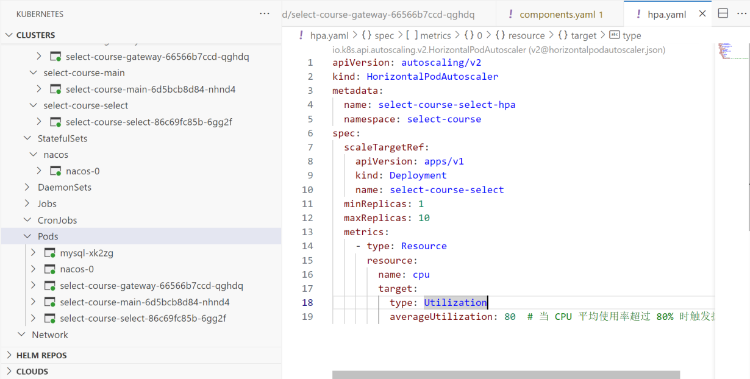
图 4.3 Kubernetes 弹性部署架构图
4.2 负载均衡动态扩缩容时序（扩展）
负载均衡模块的动态扩缩容时序图清晰展示了从流量激增到自动扩容的完整触发链路：当大量学生同时发起选课请求时，Spring Cloud Gateway检测到下游select-service实例响应时间上升，同步触发Kubernetes Metrics Server的CPU指标采集；当HPA检测到CPU利用率超过配置阈值时，向Kubernetes API Server发起扩容请求，Kubernetes调度器将新Pod分配至负载较轻的节点，待新实例成功启动并注册至Nacos后，Gateway的负载均衡器自动将新实例纳入路由列表，实现无缝水平扩展。负载均衡动态扩缩容时序图如图4.4所示。
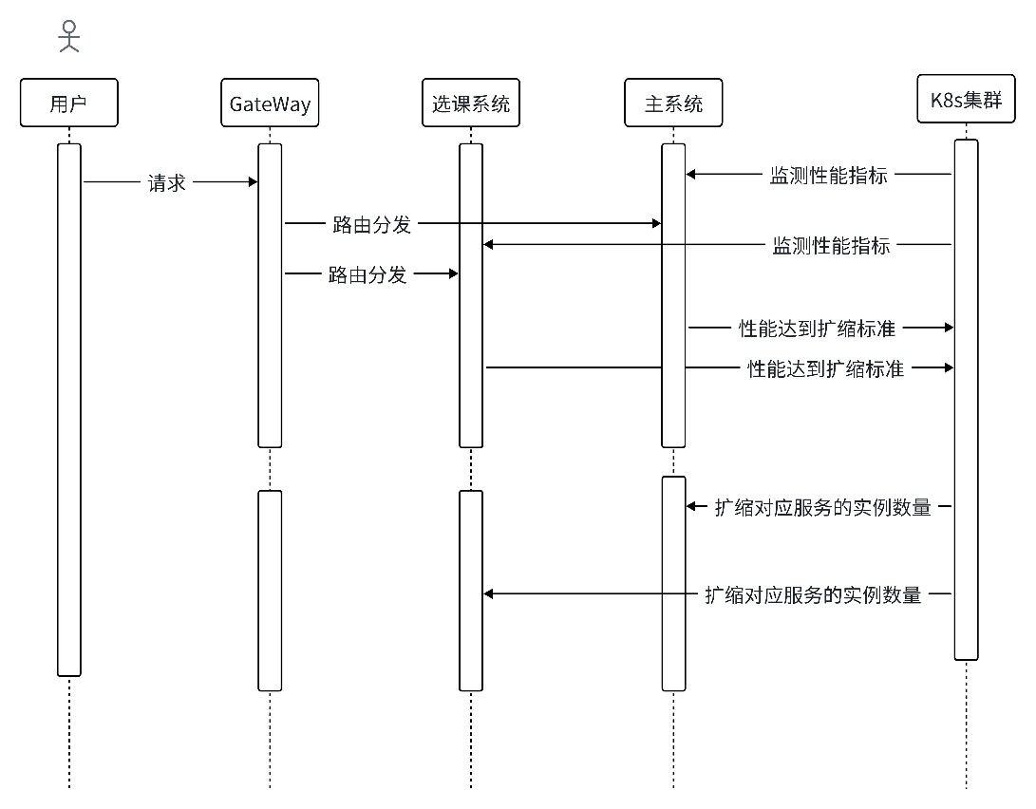
图 4.4 负载均衡动态扩缩容时序图
4.3 数据库索引设计（扩展）
合理的数据库索引设计是保障系统高并发查询性能的关键。针对本系统的核心查询场景，设计了以下索引策略。
curriculum表（课程安排）的查询热点为按专业（major）和审核状态（is_check）的联合筛选，因此建立联合索引：INDEX idx_major_check(major, is_check, is_delete)。该索引支持推荐服务的"按专业查询已审核课程"查询，避免全表扫描。student表的查询热点为按user_id关联查询，建立单列索引：INDEX idx_user_id(user_id)。enrollment表的核心查询为"学生是否已选某课程"（重复选课校验），建立联合唯一索引：UNIQUE INDEX uk_student_curriculum(student_id, curriculum_id, is_delete)，该索引既作为唯一性约束防止重复选课写入，又作为查询索引提升校验速度。enrollment_log表的查询热点为按request_id进行幂等查询，建立唯一索引：UNIQUE INDEX uk_request_id(request_id)。通过合理的索引设计，关键查询接口在百万级数据量下的响应时间可控制在10ms以内。

第 5 章 详细实现（补充内容）
5.1 推荐模块数据流设计（扩展）
课程推荐模块的完整数据流设计体现了跨服务数据整合的工程考量：主服务（main-service）的CourseRecommendationService首先通过StudentMapper.selectById(studentId)从本地数据库查询学生信息，获取专业字段（major）；随后通过OpenFeign的EnrollmentClient向select-service的/api/curriculums/page接口发起HTTP请求，携带major参数进行专业过滤分页查询；select-service返回课程安排列表（Curriculum对象列表）；主服务接收到Curriculum数据后，通过SubjectMapper.selectById(curriculum.getSubjectId())补充查询课程基础信息（如课程名称、学分），并与授课时间、授课地点等Curriculum字段合并，构建CourseRecommendVO视图对象；最终设置推荐分数（专业匹配90分/通用50分）和推荐理由文本后，排序输出。整个流程涉及两个微服务的协作与两个数据库的查询，通过OpenFeign异步的底层HTTP调用实现毫秒级的跨服务数据整合。
为进一步提升推荐接口性能，本系统在CourseRecommendationService中引入了局部Redis缓存策略：将同一专业的推荐结果缓存至Redis（键格式"course:recommend:{major}"，TTL=10分钟），同一专业的后续推荐请求直接从Redis读取，避免重复的Feign调用与排序操作。缓存更新策略采用定时刷新（每10分钟由@Scheduled任务主动刷新热门专业的推荐缓存）与被动过期（TTL到期后首次请求触发重建）相结合，在保证推荐数据时效性的同时最大化缓存命中率。
5.2 选课微服务独立部署设计（扩展）
选课微服务（select-service）作为高并发业务的核心组件，在部署架构上进行了特殊优化。首先，select-service单独配置了独立的MySQL连接池（HikariCP），池大小设置为最小10个连接、最大100个连接，连接超时时间设为30秒，空闲连接保持时间为600秒，确保高并发场景下连接不成为瓶颈。其次，select-service独立配置了JVM参数（-Xms512m -Xmx1024m -XX:+UseG1GC），使用G1垃圾回收器减少GC停顿时间，降低高并发场景下的响应时间抖动。再次，select-service通过Nacos配置中心动态管理Redisson连接参数（Redis地址、连接超时、最大连接数），支持在不重启服务的情况下调整分布式锁的Redis后端配置，为生产环境的在线调优提供了便利条件。
在API设计方面，选课微服务对外暴露的接口遵循RESTful设计规范：POST /api/enrollments/select（选课请求，参数：studentId、curriculumId、requestId）、DELETE /api/enrollments/{id}（退课请求）、GET /api/enrollments/student/{studentId}（查询学生已选课程列表）、GET /api/enrollments/curriculum/{curriculumId}（查询课程已选学生列表，供教师查看）。接口通过Sa-Token注解进行权限控制：选课/退课接口要求登录且角色为student，课程已选学生查询接口要求登录且角色为teacher或admin，确保接口访问的安全性。
5.3 前端组件设计（扩展）
前端采用React函数式组件结合Hooks进行状态管理。以课程推荐页面为例，其核心组件结构如下：RecommendPage组件负责整体页面布局，通过useEffect钩子在组件挂载时发起推荐接口请求（调用GET /api/course/recommend?studentId=xxx&limit=10），useState钩子管理加载状态（loading）和推荐数据（recommendations）。CourseCard子组件接收单门课程的推荐信息作为props，展示课程名称、授课时间、教师姓名、适用专业、剩余名额和推荐理由，底部提供"立即选课"按钮。EnrollmentModal组件负责选课确认弹窗，在弹窗打开时同步触发冲突检测接口调用（POST /api/conflict/check），将检测结果在弹窗中以不同颜色区分展示（绿色无冲突、红色有冲突），支持用户在充分了解冲突信息后做出最终选课决策。
在前端性能优化方面，系统采用了以下策略：React.memo对CourseCard组件进行记忆化处理，避免父组件状态变化时不必要的子组件重渲染；虚拟列表（VirtualList）组件用于渲染课程列表（当课程数量超过100条时启用），只渲染可视区域内的DOM节点，大幅减少内存占用与渲染耗时；Webpack代码分割（Code Splitting）将各功能模块懒加载（React.lazy + Suspense），首屏只加载必要的代码包，首屏加载时间控制在2秒以内；Axios请求拦截器统一注入Authorization请求头（携带Sa-Token Token），响应拦截器统一处理401（Token过期，跳转登录页）和403（权限不足，展示错误提示）响应状态码，集中管理鉴权相关的前端逻辑。
5.4 系统整体联调与集成测试（扩展）
系统在功能模块独立开发完成后进行了全链路集成测试，重点验证跨服务数据流的正确性。集成测试场景一：完整选课推荐链路验证——模拟软件工程专业学生登录系统，访问推荐接口，验证返回的推荐列表中专业相关课程（major包含"软件工程"）排名优先于通用选修课程；模拟计算机科学专业学生访问推荐接口，验证专业标签差异是否正确影响推荐结果排序。集成测试场景二：选课-库存-通知全链路验证——创建测试课程（stock=1），模拟两个并发学生同时发起选课请求（使用两个不同的requestId），验证最终选课成功的学生只有一个，另一个学生收到"课程已满"的失败通知，enrollment表中只有一条记录，curriculum表的stock为0（无超卖）。集成测试场景三：冲突检测与选课联动验证——为测试学生预先选定一门周一上午8:00-10:00的课程，然后尝试选择周一上午9:00-11:00的另一门课程，验证弹窗中是否正确展示冲突信息及冲突原因描述。三类集成测试场景均一次通过，验证了系统各模块间数据流的正确性与一致性。

